ЗАТВЕРДЖЕНО
рішенням 77 сесії
8 скликання Гайсинської міської ради
від 20 грудня 2024 року № 2

ПРОГРАМА
СОЦІАЛЬНО-ЕКОНОМІЧНОГО РОЗВИТКУ
ГАЙСИНСЬКОЇ МІСЬКОЇ ТЕРИТОРІАЛЬНОЇ ГРОМАДИ НА 2025 РІК

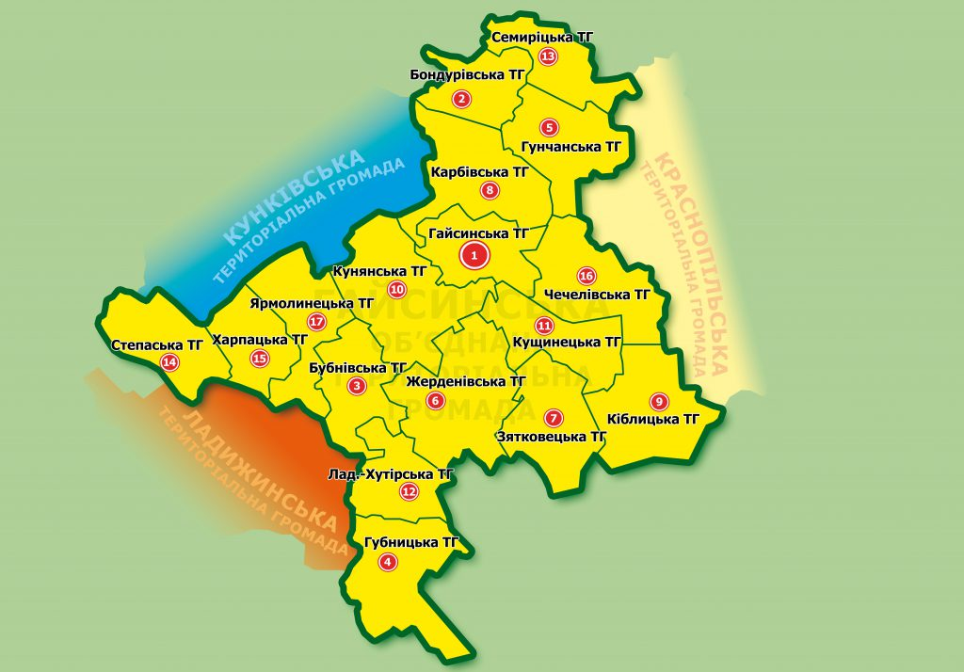

грудень 2024

ЗМІСТ

Вступ………………………………………………...……………………...3

- Оцінка громади та її соціально-економічного розвитку за 2024 рік...5
  - Економічний розвиток.
  - Розвиток інфраструктури та господарська діяльність.
  - Агропромисловий розвиток.
  - Розвиток торгівлі.
  - Робота комунальних підприємств громади.
  - Соціальний захист та соціальна допомога.
  - Надання адміністративних послуг.
  - Розвиток освіти.
  - Розвиток медицини (первинний та вторинний рівень).
  - Розвиток культури та спорту.
  - Розвиток туризму.
  - Розвиток громадянського суспільства.

- Цілі та пріоритети на 2025 рік………………………………...……….36

- Шляхи розв’язання головних проблем та досягнення поставлених
цілей ……………………………………………………………………... 36
  - Реалізація державної політики в галузях оборонної роботи, забезпечення законності, правопорядку, прав і свобод громадян, підготовка і ведення національного супротиву.
  - Відновлення економічної спроможності як основа стійкого розвитку. Продовольча безпека.
  - Забезпечення оптимального та безперешкодного функціонування соціальної та гуманітарної сфери.
  - Забезпечення належного рівня екологічної сталості та довкілля.
  - Розвиток і захист інформаційного простору. Забезпечення розвитку демократичного, громадянського суспільства.

- Ризики та можливі перешкоди………………………………………..58

Додаток 1. Перелік програм, які фінансуються у 2025 році за рахунок коштів бюджету Гайсинської міської територіальної громади ……………..60

Додаток 2. Перелік інвестиційних проєктів, що плануються до реалізації протягом 2025 року в Гайсинській міській територіальній громаді.....….….64

ВСТУП

Програма економічного і соціального розвитку Гайсинської міської територіальної громади на 2025 рік (далі – Програма) сформована як комплексна система взаємопов'язаних та узгоджених цілей, завдань i заходів, спрямованих на забезпечення стабільної та безпечної життедіяльності населения Гайсинської міської територіальної громади у 2025 році.
Програма передбачає координацію спільних дій задля втілення єдиної державної регіональної політики розвитку Вінницької області з урахуванням основних положень Державної стратегії регіонального розвитку на 2021-2027 роки, затвердженої постановою Кабінету Міністрів України від 05.08.2020 № 695, Стратегії розвитку Гайсинської міської територіальної громади до 2030 року в нової редакції, затвердженої рішенням сесії Гайсинської міської ради від 24 жовтня 2023 року № 5 та Плану заходів з її реалізації на 2024-2026 роки.
Програма грунтується на основl проведеного аналізу поточної ситуації області та тенденцій соціально-економічного розвитку у 2024 році з урахуванням викликів сьогодення, на припущеннях, що враховують вплив зовнішніх та внутрішніх чинникlв i ризиків, визначає мету, завдання i заходи економічного та соціального розвитку громади на 2025 рік. Реалізація ключових заходів дасть можливість досягти визначених Програмою пріоритетних завдань розвитку Гайсинської міської територільної громади у 2025 році.
Програма розроблена на основі вимог Конституції України з урахуванням положень Законів України «Про місцеве самоврядування в Україні», «Про державне прогнозування та розроблення програм економічного і соціального розвитку України», «Про правовий режим военного стану», постанови Кабінету Міністрів України вlд 05 серпня 2020 року N 695 «Про затвердження Державної стратегіі регіонального розвитку на 2021-2027 роки» (зі змінами), інших нормативно-правових актів.
Метою Програми є створення безпечних умов для забезпечення належного функціонування yclx сфер життсдіяльності, збереження та відновлення людського та економічного потенціалу громади, підвищення якості життя її мешканців.
Програма спрямована на реалізацію комплексу завдань задля створення безпекового середовища, зміцнення економічної самостійності, забезпечення соціальної та медичної підтримки населення громади.
Основним інструментом реалізації завдань Програми є виконання заходів міських цільових програм, розробка, затвердження та внесення змін, до яких проводитиметься винятково з дотриманням вимог чинних законодавчих i нормативно-правових актів.
Інформаційна складова Програми базується на фактичних показниках економічного i соціального розвитку Гайсинської міської територіальної громади за звітний період 2024 року.
У зв’язку з військовою агресіею російської федерації проти України, відповідно до Закону України «Про захист інтересів суб'ектів подання звітності та інших документів у період дії воснного стану a6o стану війни», у період дії военного стану або стану вlйни, а тaкoж протягом трьох місяцlв після його завершения, органи державної статистики призупинили оприлюднення більшості статистичної інформації, тому аналіз соціально-економічного становища здійснено на основі наявних оперативних даних.
З урахуванням поточної економічної ситуації в країні, в першу чергу пов’язаної з російським вторгненням в Україну та оголошенням в країні воєнного стану, можливих ризиків, у Програмі визначено прогнозні показники економічного і соціального розвитку територіальної громади, відповідно до пріоритетів регіонального розвитку, з урахуванням наявних проблем, впливу очікуваних змін та першочергових потреб – основні напрями та основні заходи.
Фінансування заходів Програми буде здійснюватися за рахунок коштів міцевого бюджету, виходячи із реальних можливостей, підприємств і інвесторів, державного бюджету, що спрямовуються на реалізацію державних цільових програм, Державного фонду регіонального розвитку, що спрямовуються на реалізацію інвестиційних програм і проектів регіонального розвитку, інших джерел не заборонених законодавством.
Завдання і заходи Програми реалізовуватимуться шляхом тісної взаємодії міської ради та її виконавчих органів, комунальних підприємств, установ міської ради з територіальними органами центральних органів виконавчої влади, у співпраці з суб’єктами господарювання, громадськістю, іншими зацікавленими сторонами, що в умовах складних фактичних обставин в країні забезпечуватиме ефективне використання економічного потенціалу територіальної громади і наявних та залучених в регіон ресурсів, у тому числі фінансових, сприятиме утриманню позитивних тенденцій в соціально-економічному розвитку, послабленню дії на нього негативних чинників, оптимальному поєднанню інтересів територіальних громад і держави, влади і бізнесу.
Термін реалізації Програми економічного та соціального розвитку Гайсинської міської територіальної громади – 2025 рік.
У процесі виконання Програма може доповнюватися та уточнюватися. Зміни і доповнення до Програми затверджуються Гайсинської міською радою.

І. ОЦІНКА ГРОМАДИ ТА ЇЇ СОЦІАЛЬНО-ЕКОНОМІЧНОГО РОЗВИТКУ ЗА 2024 РІК
Гайсинська міська територіальна громада утворена 25 жовтня 2020 року на основі об`єднання Гайсинської міської ради та 16 сільських рад Гайсинського району Віницької області, з яких утворено 16 старостинських округів.
Гайсинська міська територіальна громада розташована у східній частині Вінницької області. Площа Гайсинської міської територіальної громади 660,76 кв.км. Громада налічує 43 населених пунктів з центром у місті Гайсин. Населення територіальної громади складає 40954 осіб, в т.ч. міське – 23027 осіб, сільське – 17927 осіб.
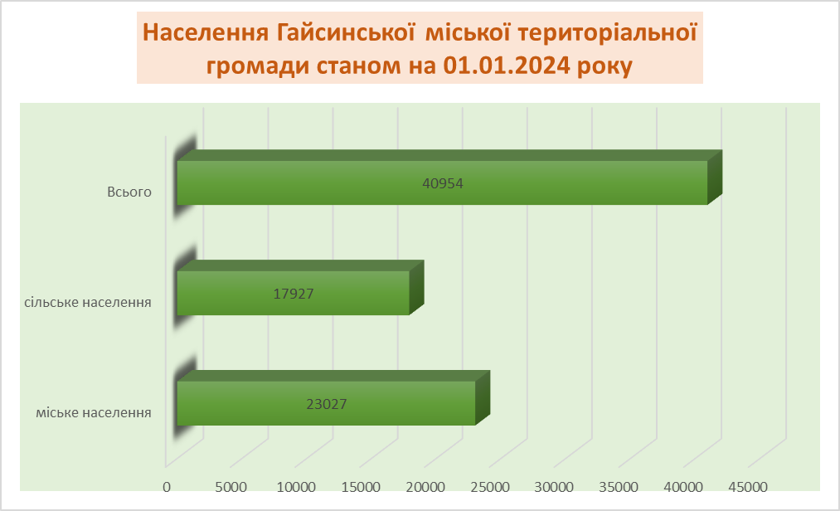
В бюджетній сфері зайнято 2495 працівників. Протягом 10 місяців поточного року в громаді відсутня прострочена кредиторська заборгованість по виплаті заробітної плати працівникам бюджетної сфери.
В громаді функціонує 197 бюджетних установи, з них 47 закладів освіти (в тому числі 17 дитячих садків та 23 загальноосвітніх шкіл), 104 закладів культури, 32 заклади охорони здоров’я (з врахуванням 22 медичних пунктів тимчасового розташування та 7 амбулаторій), 3 заклади соціального забезпечення.
Прогнозований фонд оплати праці на 2025 рік працівників зайнятих економічною діяльністю становить 1630,8 млн. грн.
Очікуваний обсяг доходів міського бюджету на 2025 рік становить 490,8 млн. грн; з них 483,8 млн. грн загальний фонд, 7,0 млн. грн,. спеціальний фонд, в тому числі бюджет розвитку 0,5 млн. грн.
Обсяг бюджету громади на 2024 рік складає 526,3 млн. грн. За 10 місяців поточного року до бюджету громади отримано надходжень в сумі 504,0 млн. грн., з них:
- доходів без врахування міжбюджетних трансфертів отримано в сумі 390,4 млн. грн.;
- субвенції з державного бюджету 101,8 млн. грн.;
- субвенція з обласного бюджету 4,7 млн. грн;
- субвенції з бюджетів територіальних громад 5,9 млн. грн.;
- базова дотація з державного бюджету 1,2 млн. грн;
По Гайсинській територіальній громаді фактичні надходження доходів загального фонду за 10 місяців поточного року на одну особу населення, з урахуванням кількості зареєстрованих внутрішньо-переміщених осіб станом на 01.11.2024 року становлять 8 731 грн.
Основним бюджетоутворюючим джерелом доходів міського бюджету є податок та збір на доходи фізичних осіб, питома вага якого, в структурі власних фактичних надходжень складає 40,9 %. Надійшло станом на 01.11.2024 року податку та збору на доходи фізичних осіб до бюджету міської територіальної громади в сумі 159,7 млн. грн.
Надходження податку на прибуток підприємств та фінансових установ комунальної власності за 10 місяців поточного року складають в сумі 1,1 млн. грн, питома вага у структурі фактичних надходжень складає 0,3%.
Фактичні надходження до міського бюджету станом на 01.11.2024 року по платі за землю складають в сумі 46,9 млн. грн., що складає 12,0 % у структурі власних надходжень, планові показники по платі за землю 46,7 млн. грн.
Єдиний податок з юридичних та фізичних осіб в бюджеті громади передбачений в сумі 46,2 млн. грн., фактичні надходження за січень-жовтень поточного року складають в сумі 46,9 млн. грн., що становить 12,0 %.
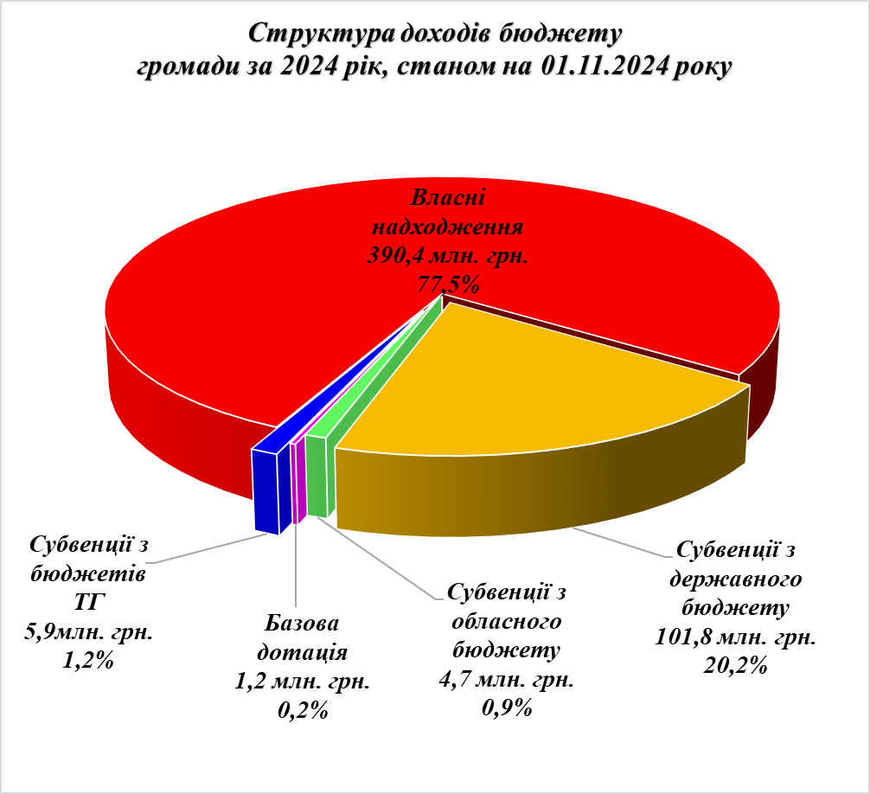

Акцизний податок з вироблених та ввезених в Україну товарів та послуг, акцизний податок з реалізації суб’єктами господарювання роздрібної торгівлі підакцизних товарів передбачений в обсязі 29,3 млн. грн., за 10 місяців поточного року фактично надійшло акцизного податку в сумі 29,4 млн. грн., що складає 7,5%.
Податок на нерухоме майно, відмінне від земельної ділянки, сплачений фізичними та юридичними особами, які є власниками об’єктів житлової та нежитлової нерухомості в бюджеті громади передбачений в сумі 7,9 млн. грн., фактичні надходження за січень-жовтень 2024 року складають в сумі 12,1 млн. грн, що складає 3,1% у структурі власних надходжень міського бюджету.
Інших неподаткових надходжень отримано протягом 10 місяців поточного року до бюджету громади в сумі 94,3 млн. грн що складають 24,1% у структурі власних надходжень громади.

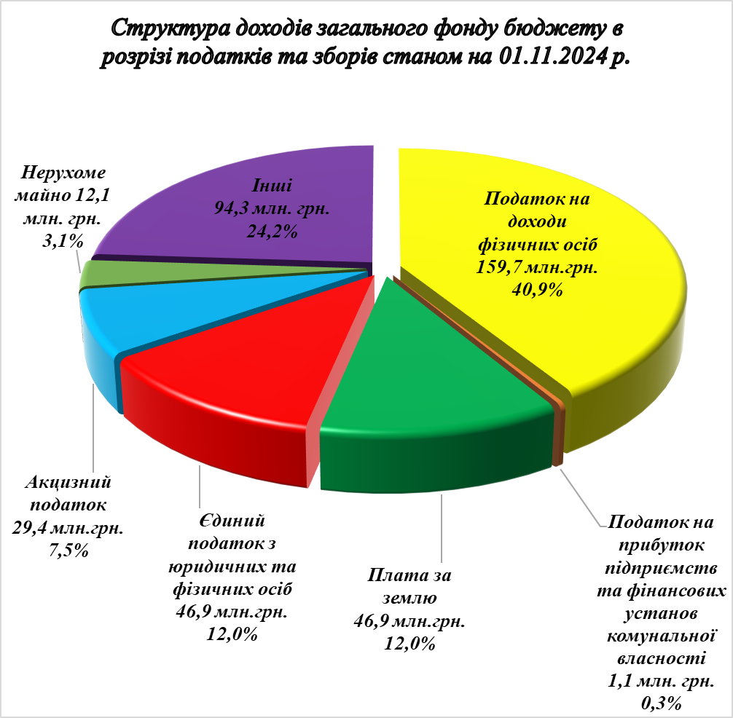

Протягом 10 місяців поточного року по спеціальному власні надходження бюджетних установ складають в сумі 13,6 млн. грн., при планових показниках 5,9 млн. грн., що складає 231,8% до уточненого плану на звітний період.
Отримано доходів від плати за послуги, що надаються бюджетними установами згідно із їх основною діяльністю складають 2,6 млн, грн., з інших джерел власних надходжень бюджетних установ отримано 11,0 млн. грн., надходжень. Використання коштів бюджетними установами було спрямовано на придбання предметів, матеріалів, інвентаря, оплату комунальних послуг, оплату послуг з поточного ремонту, на заробітну плату з нарахуваннями.
Стабільні надходження податків та зборів протягом 10 місяців забезпечили своєчасне фінансування бюджетних установ.
Протягом січня – жовтня поточного року з бюджету Гайсинської міської територіальної громади було проведено видатків на суму 494,7 млн. грн.
Видатки на соціально-культурну сферу складають в сумі 325,3 млн. грн., з них:
- на освіту – 245,1 млн. грн.;
- на охорону здоров’я – 26,2 млн. грн.;
- на соціальний захист та соціальне забезпечення – 25,1 млн. грн.;
- на культуру – 23,9 млн. грн.;
- на фізкультуру і спорт – 5,0 млн. грн.;
Інших видатків протягом поточного року проведено в сумі – 79,1 млн. грн.;
- на державне управління- 40,2 млн. грн.,
- на ЖКГ, благоустрій, інфраструктуру – 21,9 млн. грн.;
- інша діяльність - 1,0 млн. грн. (заходи з мобілізації, фінансова підтримка засобів масової інформації, забезпечення діяльність місцевої пожежної охорони)
- видатки оборони- 16,0 млн. грн.
На фінансування захищених статей видатків було спрямовано коштів в сумі 331,5 млн. грн., що становить 82% в структурі видатків, з них: на виплату заробітної плати з нарахуваннями було спрямовано 279,2 млн. грн., що складає 85,3% виконання уточнених призначень на січень-жовтень 2024 року, що є підтвердженням того що міський бюджет є соціально-спрямованим.

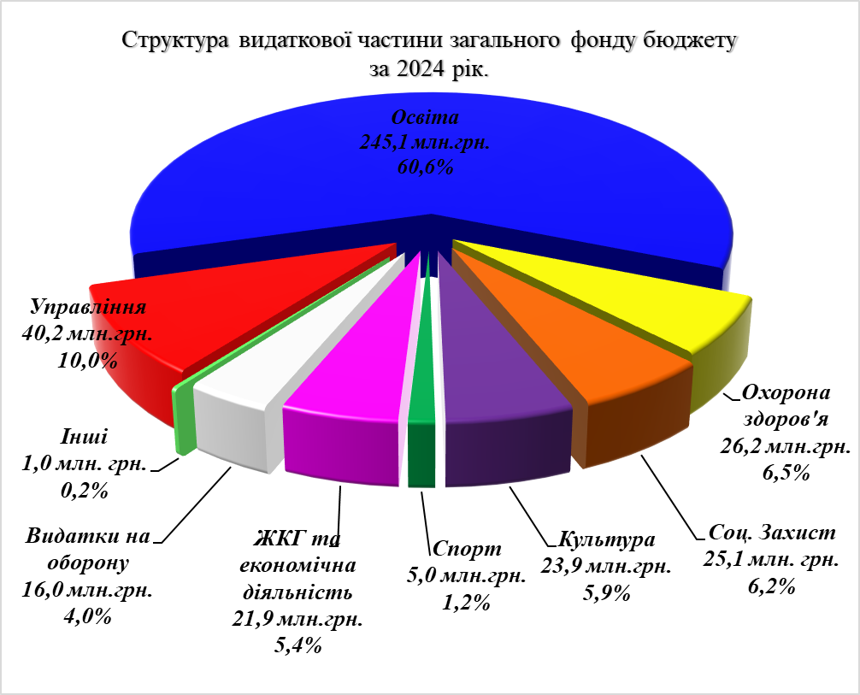

Протягом поточного року було проведено видатків по спеціальному фонду бюджету міської територіальної громади на суму 90,6 млн. грн. без врахування видатків, проведених за рахунок власних надходжень бюджетних установ.
Кошти були спрямовані на проведення капітальних видатків по освіті, медицині, культурі, соціальному захисту населення та на підтримку Збройних Сил України та Сил оборони.
На утримання та розвиток автомобільних доріг та дорожньої інфраструктури за рахунок коштів місцевого бюджету протягом січня-жовтня поточного року було спрямовано коштів у сумі 26,0 млн. грн, взяті зобов’язання у сумі 7,0 млн. грн, але не проплачені органами Державної казначейської служби України.
Субвенція з місцевого бюджету державному бюджету на виконання програм соціально-економічного розвитку регіонів проведено видатки на загальну суму 73,2 млн. грн на реалізацію заходів по наданню шефської допомоги Збройним Силам України.

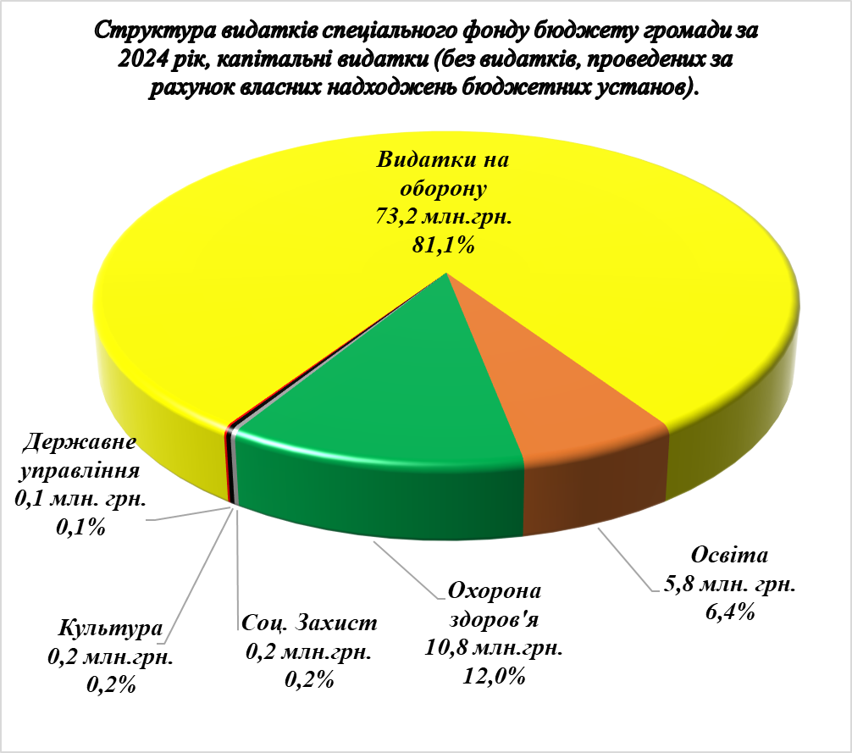

Протягом 2024 року промисловий комплекс громади продовжує залишатись визначальним у сфері господарської діяльності.
Гайсинська територіальна громада по пріоритету виробництва є сільськогосподарською. Спеціалізується на виробництві зернових і технічних культур та в незначній мірі тваринництві.
Загальна площа сільськогосподарських земель становить 45434,8 га, з них: ріллі – 40170,4 га, багаторічних насаджень 738,2 га, сіножатей – 877,5 га, пасовищ – 3711,3 га, під господарськими будівлями та дворами – 604,6 га.
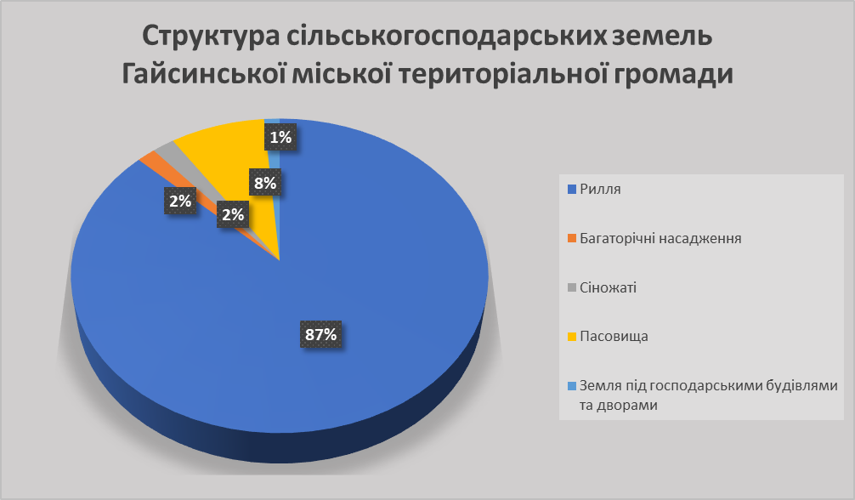

У 2024 році тільки фермерськими господарствами та приватними підприємцями під сільськогосподарськими культурами було засіяно більше 25 тисяч гектарів землі. За оперативними даними зібрано зернових та бобових 40470,0 тон, технічних культур – 9800,0 тон. Середня урожайність озимої пшениці склала 50 ц/га, ярої пшениці – 35ц/га, озимого ячменю – 45 ц/га, кукурудзи – 65 ц/га, соняшнику – 23 ц/га.
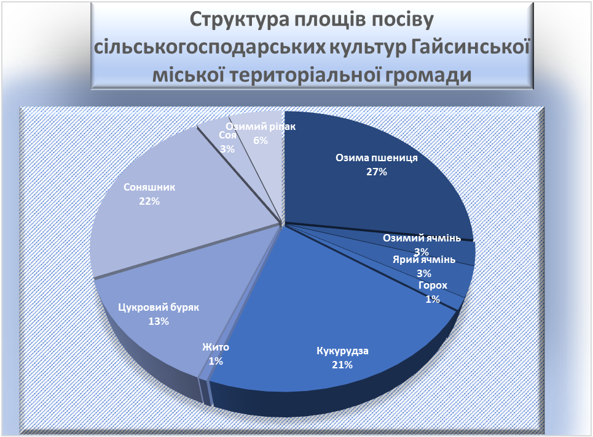

Незважаючи на складний фінансовий стан, який спричинило вторгнення російських військ в Україну, значна частина промислових підприємств Гайсинської громади, зокрема бюджетоутворюючі, продовжують вживати заходи, спрямовані на випуск конкурентноздатних видів продукції, оптимізацію структури промислового виробництва, освоєння нових ринків збуту виробленої продукції, як в Україні, так і за її межами.
Незмінним лідером промислового виробництва залишається цукровий завод ТОВ «ПК «Зоря Поділля», частка якого в загально громадському виробництві є найпотужнішою. Не втрачає свої позиції ТОВ «Гайсинський молокозавод», ТОВ «Цехаве Корм ЛТД», стабільно працюють ТОВ «Авеста А», ТОВ «Гайсинська швейна фабрика «Віта», філія ТОВ «Перше швейне підприємство «Козак». Підприємства нарощують обсяги виробництва цукру, молочної продукції, посуду оцинкованого, м’ясомолочних виробів, пошиття військової форми.
Розвиток малого та середнього підприємництва є одним із стратегічних напрямів забезпечення сталого економічного розвитку громади. Розвиток малого бізнесу призводить до створення додаткових робочих місць, самозайнятості населення та наповнення бюджетів усіх рівнів. На території Гайсинської міської територіальної громади зареєстровані та здійснюють свою діяльність 2704 суб’єктів господарювання, з них 615 юридичних осіб та 2089 фізичних осіб-підприємців.
Загальна кількість платників податків у громаді 2183, з них платників єдиного податку четвертої групи 48; платники єдиного податку 3-ї групи 158; неприбуткових установ 200.
Враховуючи те, що територіальна громада має значний промисловий та сільськогосподарський потенціал, розвинену інфраструктуру та вигідне географічне положення, залучення інвестицій для розвитку економіки є дуже важливим і перспективним напрямком діяльності. Збільшення обсягів капітальних вкладень в економіку та посилення їх інноваційного спрямування шляхом впровадження новітніх технологій, модернізація застарілих виробництв, що дозволить підвищити конкурентоспроможність, як економіки громади в цілому, так і окремих пріоритетних галузей залишається головним завданням міської влади.
Одним із актуальних завдань в громаді є активізація інвестиційної діяльності, збільшення притоку інвестицій. З метою формування інвестиційної привабливості громади та розширення можливості для ознайомлення потенційних інвесторів з об’єктами для інвестування міською владою створюються умови для поліпшення інвестиційного клімату в громаді, сприяння інвестиційної діяльності суб’єктів господарювання та ефективності інвестування. Поширюється інформація про інвестиційний потенціал громади та адміністративний супровід інвестиційних проектів.
В умовах дії правового режиму воєнного стану одним із пріоритетних напрямів діяльності є створення сприятливих умов для ведення бізнесу. З метою провадження єдиної державної регуляторної політики у сфері господарської діяльності Гайсинською міською радою протягом 2024 року проводився аналіз діючих регуляторних актів, які впорядковані та висвітлені на її офіційному сайті.
Важливою сферою економічного розвитку громади залишається житлове будівництво, пожвавлення якого справляє мультиплікативний вплив на розвиток інших галузей та видів економічної діяльності (промисловості будівельних матеріалів, виробництва меблів тощо). З впровадженням в Україні Єдиної державної електронної системи у сфері будівництва сьогодні отримано можливість проводити реєстраційні функції по видачі необхідних містобудівних умов та обмежень щодо проектування об’єктів будівництва на території об’єднаної громади, реєструвати видані будівельні паспорти для забудовників в населених пунктах міської ради.

Значну роль в процесі становлення, утвердження і розвитку нашої держави в сьогоднішніх ринкових умовах відіграє торгівельна справа.
Наша громада достойно представлена широкою та різноманітною торговельною мережею та закладами по наданню побутових послуг. Основним економічним показником роботи суб'єктів підприємницької діяльності у сфері торгівлі та ресторанного господарства є загальний обсяг роздрібного товарообороту підприємств. У сучасних умовах саме з малим і середнім підприємництвом пов’язується надія на швидкі позитивні структурні зміни в економіці, створення умов для розширення та впровадження ринкових реформ.
Реальний стан малого і середнього підприємництва підтверджують кількісні та якісні показники, що свідчать про позитивну динаміку та сталість його розвитку.
 | на 01.11.2024 р.
Торгові центри | 1
Супермаркети | 2
Готелі, мотелі | 13
Магазини | 260
Ресторани, кафе, бари, паби | 39
Бази відпочинку | 16  с. Степашки, с. Губник
Ринки, базари, ярмарки | середа – Зятківецький та Степаський старостинські округи  щодня – Кунянський старостинський округ  субота – Губницький старостинський округ  четвер, неділя – «Колгоспний ринок» у м. Гайсин  пн, вт, ср, пт, сб – «Ринок центральний» у м. Гайсин

Для розвитку мережі закладів торгівлі та побутового обслуговування органами місцевого самоврядування надаються торговельним та побутовим закладам відповідні умови (земельні ділянки, необхідні дозволи та інші документи). Також посилено контроль за дотриманням закладами торгівлі режиму роботи та здійснюється постійний моніторинг цін на продовольчих ринках.
В громаді функціонують магазини та супермаркети торговельних мереж : «АТБ-Маркет», «EVA», «Шик і Блиск», «Fora», «KOPIYOCHKA», «PROSTOR», «МУКА».
Фірмова мережа міста представлена магазинами: «Вацак»-продаж кондитерських виробів, «Білозгар» - продаж молочної продукції, «Галя балувана» - продаж напівфабрикатів та інші.
В торговельних об’єктах міста проводяться акції, діють програми лояльності для постійних клієнтів. Для розрахунку з покупцями в переважній більшості застосовуються електронні системи та платіжні термінали. Підприємствами торгівлі та побутового обслуговування пропонується широкий перелік додаткових послуг - комплектування подарункових наборів, розрахункові термінали, банкомати, стоянки для автотранспорту, послуги громадського харчування, продаж кави та кавових напоїв, аптечні пункти, тощо.
Характерною рисою останніх років стало бажання суб’єктів господарювання галузі самостійно, без включення їх до програм розвитку в частині зовнішнього опорядження фасадів та благоустрою територій, прилеглих до закладів, опоряджувати фасади та території закладів ще до відкриття об’єкту. Значна увага приділяється ними оформленню внутрішнього та зовнішнього дизайну при відкритті сучасних підприємств побуту з наданням високоякісних послуг.

На належному рівні працюють комунальні служби громади.
Робота Комунального підприємства «Гайсинська ЖЕК» спрямована на забезпечення комфортних умов проживання та перебування осіб у житлових і нежитлових приміщеннях та утримання житлових будинків в належному технічному, санітарно-гігієнічному та протипожежному стані будинків та прибудинкових територій. В управлінні і на обслуговуванні підприємства знаходиться 95 багатоквартирних будинків.
На протязі 2024 року працівниками Комунального підприємства «Гайсинська ЖЕК» були виконані слідуючі роботи:
- технічне обслуговування внутрішньобудинкових систем водопостачання, водовідведення, електропостачання – виконано робіт на суму 868415,00 грн.;
- прибирання прибудинкових територій, косіння трави, коронування дерев – виконано робіт на суму 1718752,00 грн.;
- обслуговування димових та вентиляційних каналів – виконано робіт на суму 338438,00 грн.;
- поточний ремонт внутрішньобудинкових систем водопостачання, водовідведення, електропостачання – виконано робіт на суму 1430189,00 грн.;
- поточний ремонт конструктивних елементів, технічних пристроїв будинків та елементів зовнішнього упорядження - виконано робіт на суму 1820131,00 грн.
Надано послуг з вивезення твердих і рідких побутових відходів від населення, бюджетних установ, підприємств на суму 2315436,00 грн.
Надано інших послуг (транспорту, встановлення, заміна лічильників на холодну воду, прочистка каналізації, перевірка ДВК) на суму 632265,00 грн.
Виконано робіт по поточному ремонту приміщень, систем водопостачання, теплопостачання і інші роботи в бюджетних установах, підприємствах міста, робіт пов’язаних з військовим станом на суму 105207,00 грн.
На протязі 2024 року КП «Гайсинський комбінат комунальних підприємств» виконував роботи по:
- санітарному прибиранню та вивезенню сміття з вулиць населенних пунктів Гайсинської територіальної громади (зібрано та вивезено сміття та листя з міста та кладовища об’ємом 1103 куб. м; зібрано та вивезено наносного грунту об’ємом 1482 куб. м; зібрано та вивезено гілля 183 с/м; ліквідовано стихійних сміттєзвалищ (навпроти кладовища, р-н Белендіївки, р-н ПП «Гайсин-м’ясокомбінату» та по старостинських округах) об’ємом 6470 куб.м; проведено очищення дощової каналізації та грунтового водовідведення протяжністю 448 м пог.; проведено дезінфекції криниць загального користування в кількості 70 шт; утримання кладовища (прибирання, косіння, догляд на площі 15,5 га); проведено прибирання територій загального користування старостинських округів);
- проведенню робіт по благоустрою парків, скверів, місць загального користування в тому числі поточному ремонту доріг та тротуарів (роботи по капільному ремонту покриття «Алеї почесних поховань» на міському кладовищі об’ємом 663 кв.м; проведено підсипання ям будівельними відходами по дорогах міста та громади об’ємом 913 кв.м; проведено грейдерування доріг по Гайсинській ТГ протяжністю 174 км);
- утриманню доріг, тротуарів, місць загального користування в зимовий період (посипання доріг протиожеледною сумішшю в об’ємі 498 куб. м; систематичне підтримання доріг та тротуарів у весняно-осінній період та зачищення від снігу в осінньо-зимовий період протяжністю 86,7 км);
- утриманню зелених насаджень (виконувався систематичний догляд за клумбами (перекопування, просапування, полив) площею 3,4 тис. кв.м; садінн та догляд за квітами у горщиках, проведення скошування трави, порослі та чагарників на площі 17,9 га);
- наданню послуг населенню, підприємствам та організаціям по вивезенню твердих та рідких побутових відходів (зібрано та вивезено твердих побутових відходів 13238 куб. м та вивезено рідких побутових відходів 4153 куб. м);
- наданню авто послуг спецтранспортом в тому числі перевезення пасажирів (робота легкового автомобіля на призовній дільниці, перевезення дітей до навчальних закладів з віддалених районів міста та громади);
- наданню ритуальних послуг (проведено 240 захоронень);
- утриманню та поточному ремонту (відновлення) зовнішнього освітлення вулиць міста (виконано роботи по поточному ремонту з відновлення вуличного освітлення по вул. Мічуріна, Б. Хмельницького протяжністю 1,7 км.; проведено ремонт та заміну світильників у кількості 1306 шт.);
- утриманню об’єктів безпеки дорожнього руху (відновлення дорожніх знаків у кількості 9 шт; утримання світлофорів у кількості 5 од.; проведено кронування дерев та очищення дорожніх знаків від зелених насаджень у кількості 575 шт.);
- утриманню та поточному ремонту об’єктів благоустрою (ремонт 7 лав, 5 фонтанів та парапетів огородження);
- утриманню місцевої пожежної охорони (проведення тушіння пожеж у 12 випадках);
- наданню інших побутових та комунальних послуг (проведено поклейку бігбордів у кількості 10 шт).
Завершені роботи по реконструкції дорожнього покриття в м. Гайсин по вулиці Південна площею 687 кв.м, капітальному ремонту дорожнього покриття вулиці та провулку Штельмаха площею 1090 кв.м, капітальному ремонту дорожнього покриття частин вулиць Українська, Гетьмана Сагайдачного, Небесної Сотні площею 2765 кв.м. На стадії завершення капітальні ремонти дорожнього покриття в місті Гайсині: 2 провулок Ів. Богуна – 1517 кв.м; 1 провулок Ів. Богуна – 2020 кв. м; вул. Набережної, провулків Набережної та 1 Української – 3262 кв.м. Також по старостинських округах села Степашки, вулиця Набережна – 4570 кв.м; села Харпачки вулиці Дружби – 1805 кв. м та вулиці Шкільної – 1606 кв.м.
Комунальне підприємство «Гайсинводоканал» протягом 2024 року також працювало над своїми прямими функціями і завданнями щодо подачі, транспортування до абонентів та забезпечення надійної експлуатації споруд, обладнання і мереж задля забезпеченя комфортних умов проживання на території нашої громади.
Були виконані роботи по заміні та ремонту зношених мереж водопостачання (167 виїздів); ліквідовано засмічення на зношених мережах водовідведення (247 виїздів); виконано промивання гідродинамічним обладнанням (9000 м.п. мережі каналізації); відремонтовано 17 од. водопровідних колодязів, замінено 7 од. пошкоджених люків; встановлено 1 од. пожежний кідрант; проведено ремонт насосних агрегатів та технологічного обладнання; виконано заміну електричного обладнання на ВНС Кочурів; виконано заміну насосного обладнання на 8 артезіанських свердловинах; виконано заміну насосного обладнання на каналізаційній насосній станції 1 од.
Також проводились роботи по старостинських округах, а саме: виконані роботи для введення в експлуатацію мережі центрального водопостачання та арт. свердловини в с. Ладижинські Хутори, виконані роботи по заміні мережі централізованого водопостачання в ЗОШ с. Гунча, виконано роботи по заміні мережі каналізації та каналізаційних колодязів в ЗОШ с. Губник.
Протягом року проводились роботи по заміні мережі централізованого водопостачання в м. Гайсин ЗОШ №3, роботи по заміні центрального водогону м. Гайсин по вулиці Українська 400 м пог., виконані роботи по реконструкції мережі каналізації м. Гайсин по вулиці Південній 100 м пог., виконані роботи по забезпеченню цілодобового водопостачання багатоквартирного будинку по вулиці Соборній, 12, виконані роботи по введенню в експлуатацію сучасного обладнання для знезараження питної води ВНС Белендіївка, масив 1 Травня.
Виготовлені дозвільні документи по оцінці впливу на довкілля підприємства та продовжено дію дозволу на спецводокористування.
Виконані роботи по приведенню до вимог санітарного законодавства приміщень свердловин.
Закуплено 9 одининиць насосних агрегатів.
З метою покращення надання послуг населенню за рахунок КП «Гайсинводоканал» закуплене сучасне обладнання для аналітичної лабораторії підприємства, що дозволить більш детально відслідковувати показники якості питної та стічної води.
У 2024 році з місцевого бюджету було виділено 298 тис.грн., які використані на закупівлю матеріалів для ремонту та оплату поточного ремонту будівлі каналізаційної насосної станції та електропідстанції по вул. Річковій.

Відділ соціального захисту Гайсинської міської ради забезпечує населення громади якісними соціальними послугами, а також організовує виконання місцевих програм соціального захисту населення громади.
Відповідно до комплексної програми соціального захисту населення Гайсинської міської ради «Турбота» на 2022-2025 роки відділом здійснюються всі виплати, спрямовані на соціальний захист громадян, зокрема:
- щомісячна соціальна грошова допомога членам сімей загиблих (померлих) Захисників І Захисниць України за пільговий проїзд на суму 376,1 тис. грн.;
- допомога хворим з хронічною нирковою недостатністю, які проживають на території громади та отримують програмний гемодіаліз на суму 201,1 тис. грн.;
- компенсація за проїзд автомобільним транспортом пільгових категорій громадян на приміських та міських маршрутах загального користування 1275,4 тис. грн.;
- відшкодування вартості надання пільг окремим категоріям громадян з оплати послуг зв’язку 37,1 тис. грн.;
- компенсація за пільгові перевезення окремих категорій громадян залізничним транспортом 31,2 тис. грн.;
- відшкодування вартості поховання військовослужбовців на суму 175,0 тис. грн.;
- щоквартальна грошова допомога членам сімей військовослужбовців, які перебувають у полоні або пропали безвісти в сумі 389,0тис. грн.;
- одноразова допомогу при народженні одночасно 2-х дітей в сумі 5,0 тис. грн.;
- пільга з міського бюджету на опалювальний сезон для домогосподарств членів загиблих Захисників України в сумі 172,5 тис. грн.;
- одноразова грошова допомога на/за встановлення пам’ятників на могилах загиблих (померлих) Захисників і Захисниць України в сумі 600,0 тис. грн.;
- надання щорічної разової грошової допомоги членам сімей загиблих (померлих) ветеранів війни, Захисників та Захисниць України до Дня пам’яті захисників України 478,9 тис. грн.;
- надання одноразової допомоги на першу новонароджену дитину громади в новому році 10,0 тис. грн.;
- надання одноразової грошової допомоги особі, звільненій з полону 40,0 тис. грн.;
- надання матеріальної допомоги на відшкодування витрат для ліквідації наслідків стихійного лиха на виконання рішення комісії з питань техногенно-екологічної безпеки та надзвичайних ситуацій 38,4 тис. грн.;
- приймаються заяви на виплату в грудні місяці щорічної одноразової допомоги дітям загиблих (померлих) Захисників і Захисниць України, ветеранів війни до Дня святого Миколая в розмірі 3,0 тис. грн. на дитину.
- в грудні 2024 року планується виплатити одноразову грошову допомогу вдовам (вдівцям) померлих учасників ліквідації аварії на Чорнобильській АЕС – на суму 69 тис. грн.
На протязі 2024 року здійснено 20 повідомних реєстрацій галузевих (міжгалузевих) територіальних угод та колективних договорів та оприлюднено їх на офіційному сайті Гайсинської міської ради.
На дев`яти засіданях Координаційного центру підтримки цивільного населення Гайсинської міської ради розглядалися питання надання комплексної підтримки вимушеним переселенцям, ветеранам, особам з інвалідністю, учасникам Революції Гідності, родинам військовослужбовців, загиблих Захисників України, військовополонених та зниклих безвісти.
Проведено 38 засідань комісії комплексного визначення ступеня індивідуальних потреб особи, яка потребує надання соціальних послуг, здійснено 46 комплексних визначень ступеня індивідуальних потреб осіб, які потребують надання соціальних послуг та затверджено 46 висновків.
На виконання постанови КМУ від 23.09.2020р. № 859 „Деякі питання призначення і виплати компенсації фізичним особам, які надають соціальні послуги з догляду на непрофесійній основі” відділом призначено та виплачено компенсації на суму 680,6 тис. грн.
Відділом соціального захисту Гайсинської міської ради прийнято та передано через програмний комплекс «Соціальна громада» та програмне забезпечення «Єдина інформаційна система соціальної сфери» 2341 заяву для виплати різних видів допомог, компенсацій, субсидій та пільг. Обстежено матеріально- побутові умови проживання 735 сімей.
Відповідно до постанови КМУ від 27.01.1995р. №57 «Про затвердження Правил перетинання державного кордону громадянами України» (зі змінами) було складено 7 актів встановлення факту здійснення догляду за особами з інвалідністю І чи ІІ групи та особами, які потребують постійного стороннього догляду, в 1 випадку факт догляду не підтверджено.
Для встановлення статусу пільгових категорій громадян було прийнято 328 заяв.
Відповідно до Постанови Кабінету Міністрів України від 19.03.2022 року – № 333 «Про затвердження Порядку компенсації за тимчасове розміщення внутрішньо переміщених осіб, які перемістилися у період воєнного стану і не отримують щомісячної адресної допомоги внутрішньо переміщеним особам для покриття витрат на проживання, в тому числі на оплату житлово-комунальних послуг» у відділ подано 635 заяв на загальну суму 687,3 тис. грн.
Обстежено 63 домогосподарства шляхом фізичного відвідування місця розміщення ВПО.
Протягом звітного періоду за отриманням довідок про взяття на облік внутрішньо переміщених осіб звернулося 139 осіб, а за наданням допомоги на проживання внутрішньо переміщеним особам – 118.
Керівником та спеціалістами відділу проведено більш як 6320 консультацій мешканцям громади з питань застосування законодавства щодо соціальної підтримки населення, надання соціальних послуг, адміністративних послуг соціального характеру, захисту соціальних прав та інших питань, що відносяться до компетенції відділу.
Прийнято 593 заяви для надання одноразової грошової матеріальної допомоги громадянам, які опинились в складних життєвих обставинах та іншим категоріям громадян та 37 заяв на поховання, на загальну суму 2942,0 тис. грн.
Відповідно до Постанови КМУ від 5 квітня 2012 р. № 321 «Про затвердження Порядку забезпечення допоміжними засобами реабілітації (технічними та іншими засобами реабілітації) осіб з інвалідністю, дітей з інвалідністю та інших окремих категорій населення і виплати грошової компенсації вартості за самостійно придбані такі засоби, їх переліку» було прийнято, опрацьовано та передано до фонду соціального захисту осіб з інвалідністю 282 заяви на забезпечення технічними засобами реабілітації осіб з інвалідністю та інших окремих категорій населення.
Протягом звітного періоду проводила свою роботу Міжвідомча рада з питань сім’ї, соціальної підтримки сімей Захисників та Захисниць, інтеграції внутрішньо переміщених сімей (осіб), гендерної рівності, запобігання та протидії домашньому насильству та протидії торгівлі людьми. Міжвідомча рада провела 7 робочих засідань.
Важливим аспектом діяльності є проведення заходів на попередження та запобігання насильству в сім’ї. Відділом систематично здійснюються заходи та інформаційні компанії у сфері запобігання протидії домашньому насильству та насильству за ознакою статі та заходи з протидії торгівлі людьми.
Відповідно до наказу Департаменту соціальної та молодіжної політики Вінницької обласної військової адміністрації від 12 липня 2024 року №72 «Про організацію та проведення заходів з відпочинку дітей» з Гайсинської громади на оздоровлення було направлено 26 дітей з родин загиблих воїнів та з родин учасників АТО.
Відділ соціального захисту тісно співпрацює з Міжнародними Фондами та Міжнародними організаціями, які допомагають малозабезпеченим громадянам. Зокрема, Громадська Організація Інформаційно-просвітницький центр «ВІСь» надала грошову допомогу особам з інвалідністю І-ІІ групи з числа ВПО що проживають на території громади - 7 осіб по 10,8 тис. грн.;
Благодійний фонд «Право на захист» - 39 осіб по 10,8 тис. грн.
Підвідомчою установою відділу є комунальна установа «Центр надання соціальних послуг» Гайсинської міської ради, яка за звітний період надала послуги більше ніж 1890 клієнтам. В 2024 році запроваджено нові послуги, а саме: короткотермінове проживання, надання притулку, соціальний супровід при працевлаштуванні, соціальна інтеграція та реінтеграція, соціальна адаптація ветеранів війни та членів їхніх сімей.
Для КУ Центр надання соціальних послуг за місцем проживання громадян, які не здатні до самообслуговування у зв’язку з похилим віком, хворобою, інвалідністю спрямовано 200,0 тис.грн., на придбання системи відеоспостереження для відділення соціально-психологічної допомоги в сумі 89,4 тис. грн. На виготовлення проектно-кошторисної документації на капітальний ремонт системи опалення відділення соціально-психологічної допомоги та на проведення експертизи, коригування проектно-кошторисної документації на огорожу КУ «Центр надання соціальних послуг» 110,4 тис. грн.
На базі КУ “Центр надання соціальних послуг” Гайсинської міської ради з 13.06.2024 року розпочало своє функціонування відділення соціально - психологічної допомоги. Основним завданням відділення є надання внутрішньо переміщеним особам, особам які перебувають у складних життєвих обставинах, комплексу соціальних послуг, зокрема із забезпеченням місця безпечного тимчасового проживання.
Відділення розраховане на 60 ліжко-місць, наявна кухня, їдальня, кімната приготування їжі, кімната соціально-психологічного розвантаження, пральня, душові кабіни, вбиральні, кімнати гігієни. Місце тимчасового перебування забезпечене всіма необхідними меблями в кімнатах, постільною білизною, кухонним гарнітуром, необхідною технікою.
За звітний період відділенням було надано соціальну послугу надання притулку 29 ВПО, 60 консультативних та інформаційних послуг мешканцям громади.
Відділенням соціальна робота (сервісний офіс у справах ветеранів) було відвідано 272 сім’ї захисників та захисниць, вивчені їх потреби. З лютого 2024 фахівці і психолог працюють із програмою для кривдників.
Відділенням організації надання натуральної та грошової допомоги надано за звітний період понад 98 транспортних послуг для людей з інвалідністю.
Протягом року 28 клієнтів отримали на прокат необхідні засоби реабілітації, а саме ходунки, милиці, протипролежневі матраци, інвалідні візки.
Відділенням стаціонарного догляду для тимчасового та постійного проживання за звітний період надано послуги 58 клієнтам.
Відділенням допомоги вдома надано понад 242 тисяч соціально побутових заходів. Соціальні робітники забезпечені спецодягом та спецтранспортом, канцелярією. На обслуговані у відділенні 585 людей похилого віку та осіб з інвалідності. Другий рік поспіль відділенням надається послуга супровід під час інклюзивного навчання 3 дітям із особливими потребами.
Одним із приорітетних завдань відділу на сучасному етапі є підвищення якості та рівня доступності соціальних послуг. Послуги із соціальної підтримки стосуються майже кожної родини і супроводжують впродовж життя.
Завдання відділу - наблизити соціальні послуги до людей, зробити їх якісними, дійти до кожної людини, не залишити її без уваги, своєчасно допомогти.
Мешканці нашої та сусідніх громад отримали в загальній кількості 439 наданих соціальних послуг.
Одним із пріоритетних завдань Гайсинської міської ради є забезпечення соціально – правового захисту дітей громади, створення умов для їх всебічного розвитку та виховання, покращення якості життя дітей соціально – вразливих груп, запобігання сирітству.
У Гайсинській територіальній громаді проживає близько 7500 дітей та більше 231 дітей внутрішньо переміщених з територій, де ведуться бойові дії.
На обліку служби у справах дітей перебуває:
28 дітей сиріт;
36 дитини, позбавлені батьківського піклування;
12 дітей, які перебувають в складних життєвих обставинах;
102 дитина має статус дитини, яка постраждала внаслідок військових дій та збройних конфліктів.
Усім цим дітям надано відповідний статус та всі вони перебувають під контролем працівників служби у справах дітей.
Пріоритетним напрямком роботи Служби у справах дітей Гайсинської міської ради є влаштування дітей – сиріт та дітей, позбавлених батьківського піклування є усиновлення. На території громади проживає 28 усиновлених дітей, за вихованням та проживанням яких здійснюється нагляд працівниками Служби. Складено 15 висновків щодо доцільності усиновлення. Здійснено нагляд за умовами проживання і виховання 9 усиновлених дітей.
Влаштування дітей у форми наближені до сімейних є прийомні сімʼї. В Гайсинській громаді функціонує 3 прийомних сімʼї, в яких проживають та виховуються 2 дитини – сироти та 1 дитина, позбавлена батьківського піклування. Складено 3 висновки про стан утримання, навчання та виховання дитини в прийомній сімʼї.
Всі діти – сироти та діти, позбавлені батьківського піклування, влаштовані та перебувають під опікою (піклуванням) у сімʼях родичів та громадян України. Протягом року підготовлено 64 висновки про стан утримання, навчання та виховання таких дітей.
Не менш важливим напрямком роботи Служби є профілактика негативних явищ в молодіжному середовищі, запобігання бездоглядності, безпритульності дітей, насильства відносно дітей та соціального сирітства. З цією метою службою у справах дітей Гайсинської міської ради протягом 2024 року організовано та проведено 18 профілактичних рейдів на теми «Дозвілля», «Дитина в родині», «Неблагополучна сімʼя». Проведено 10 тематичних заходів.
Працівники служби у справах дітей Гайсинської міської ради взяли участь у 65 судових засіданнях, де розглядалися справи стосовно дітей.
Складено 52 індивідуальних планів соціального захисту дітей, які перебувають в складних життєвих обставинах, дітей, які залишилися без батьківського піклування, дітей – сиріт та дітей, позбавлених батьківського піклування. Проведено та складено 112 актів обстеження умов проживання дітей на території Гайсинської громади за заявами батьків та згідно Постанов КМУ №№866, 585.
Станом на 01.12.2024 року в Гайсинській міській територіальної громаді проживає 231 внутрішньо переміщена дитина, з яких 1 дитина, позбавлена батьківського піклування, 2 дитини – сироти. За умовами проживання, навчання, надання їм медичних послуг та інше здійснюють нагляд працівники Служби.
Службою у справах дітей ведеться електронний облік дітей – сиріт та дітей, позбавлених батьківського піклування, осіб, що бажають взяти їх на виховання, облік дітей, що опинилися в складних життєвих обставинах згідно з Програмою єдиної інформаційно-аналітичної системи «Діти».
За підтримки приватних підприємців та керівників підприємств міста до Дня захисту дітей було проведено свято в міському парку культури та відпочинку ім. Богдана Хмельницького.

«Центр надання адміністративних послуг» Гайсинської міської ради, реалізовуючи вимоги чинного законодавства, протягом звітного періоду надав 230 адміністративних послуг, з них 33 було запроваджено у 2024 році.
Так за 10 місяців 2024 р. спеціалістами ЦНАПу надано якісний комплекс адміністративних послуг, а саме:
надання відомостей з Державного земельного кадастру – 2656;
реєстрація та зняття з реєстрації місця проживання, витяг з Реєстру територіальної громади – 3111;
внесення змін до інформації в Реєстрі територіальної громади – 539;
видача та оформлення закордонних паспортів та ID - карток – 708;
комплексна послуга "єМалятко" – 10;
повідомлення про пошкоджене майно – 19;
послуги Держпродспоживслужби – 15;
послуги соціального характеру – 466;
послуги у сфері містобудування – 246;
видача дозволу опікунам для здійснення правочинів – 1 ;
опрацьовано та видано довідок – 1319;
послуги ДРАЦС – 2;
довідка про несудимість – 4;
внесення змін облікових даних до військового обліку призовників і військовозобов’язаних – 723.
Направлено до місцевого та державного бюджету коштів у сумі:
за ККД 22012500 "Плата за надання інших адміністративних послуг" – 611,6 тис. грн. з них:
виготовлення ID паспорта – 28,9 тис. грн.;
виготовлення закордонного паспорта – 115,3 тис. грн.;
приписка/виписка – 63,5 тис. грн.;
послуги ДЗК – 403,9 тис. грн., з них: 282,7 тис. грн. – в місцевий бюджет, 121,2 тис. грн. – в державний бюджет.

Мережа закладів освіти на початку 2024/2025 року у підпорядкування відділу освіти Гайсинської міської ради входить 23 заклади загальної середньої освіти, у яких навчаються 4642 учні. З них 3122 - у закладах міста, 1530 - у закладах, розташованих у сільській місцевості. Для цього було сформовано 298 класів: 142 у міських закладах освіти, 156 – у сільських.
Середня наповнюваність класів становила 16 учнів. У міських школах середня наповнюваність – 21,9, у сільських – 9,8.
Із загальної кількості здобувачів освіти громади 186 – діти, з числа внутрішньо переміщених осіб, 132 дитини продовжує здобувати освітні послуги у закладах громади дистанційно, перебуваючи за кордоном.
У 2024/2025 навчальному році у 7 закладах освіти громади (ліцей №7 м. Гайсин, ЗЗСО І-ІІІ ст. №1 м. Гайсин, ЗЗСО І-ІІІ ст. №4 м. Гайсин, ЗЗСО І-ІІІ ст. №5 м. Гайсин, ЗЗСО І-ІІІ ст. №6 м. Гайсин, ЗЗСО І-ІІІ ст. с. Кіблич, ЗЗСО І-ІІІ ст. с. Чечелівка) діють інклюзивні класи (20 класів), у яких навчається 26 дітей з особливими освітніми потребами.
У 2024/2025 навчальному році освітній процес здійснюється у 14 закладах дошкільної освіти та 3 дошкільних підрозділах у складі шкіл, в яких отримують освітні послуги 1038 дітей.
У 4 закладах дошкільної освіти міста (ЗДО №2 «Дзвіночок» м. Гайсин, ЗДО №4 «Зірочка» м. Гайсин, ЗДО №5 «Факел» м. Гайсин, ЗДО №7 «Берізка» м. Гайсин) відкрито 9 інклюзивних груп для 14 дітей з об’єктивно-орієнтованого програмування.
Позашкільні заклади освіти охоплюють навчанням 1266 дітей.
У 2024/2025 навчальному році гаряче безкоштовне харчування організовано в усіх школах громади, які працювали в очному та змішаному режимі для 1877 учнів 1-4 класів та тих, хто має право на безкоштовне харчування за пільгами (5-11 класи).
Батьки, чиї діти виховувались у сільських дитсадках, вносять 40 відсотків плати за харчування, а в міських – 60 відсотків.
Розмір пільг на внесення батьківської плати за харчування дітей залишився на рівні минулого року, і складає :
- 100% - малозабезпеченим сім’ям, особам, які оформили опіку над неповнолітніми дітьми-сиротами та дітьми, позбавленими батьківського піклування, членам сімей, які загинули в ході бойових дій, батькам, чиї діти мають онкологічне захворювання та діти з інвалідністю;
- 50 % пільги передбачено для батьків, які є учасниками бойових дій, з числа постраждалих внаслідок воєнних дій або внутрішньо переміщених осіб та багатодітних сімей;
- для одиноких матерів пільга становить 25%.
У 2024/2025 навчальному році до місць навчання і додому шкільними автобусами підвозиться 398 учнів. 104 педпрацівники підвозиться до місця роботи шкільними автобусами та ще 12 рейсовими, загалом 116 чоловік.
У закладах загальної середньої освіти громади облаштовано захисні споруди цивільного захисту з урахуванням потреб осіб з інвалідністю та для наявної кількості учасників освітнього процесу. З 23 ЗЗСО укриття було облаштовано в усіх закладах, з 18 ЗДО укриття є в 13 закладах, в інших закладах продовжуються заходи щодо будівництва та облаштування найпростіших укриттів для всіх учасників освітнього процесу.
На даний час у ЗЗСО І-ІІІ ст. №1 м. Гайсин здійснюються заходи по реалізації будівництва нового укриття на 800 місць.
У закладі дошкільної освіти «Котигорошко» с. Губник Гайсинської міської ради та у закладах дошкільної освіти «Ромашка» с. Кущинці, «Вербиченька» с. Куна Гайсинської міської ради впроваджуються проєкти по будівництву нових укриттів для вихованців та працівників.
Всього на території Гайсинської міської територіальної громади знаходиться 31 протирадіаційне укриття та 52 найпростіших укриттів.

Одним з пріоритетних завдань залишається підвищення рівня медичного обслуговування населення, розширення можливостей щодо доступності та вдосконалення якості медичної допомоги.
Первинну медичну допомогу населенню Гайсинської міської територіальної громади надає Комунальне некомерційне підприємство «Центр первинної медико-санітарної допомоги Гайсинської міської ради» .
Заклад забезпечує надання первинної медичної допомоги населенню згідно укладених декларацій.
Первинна медична допомога надавалася в амбулаторних умовах та за місцем проживання пацієнтів, дистанційно (телефонне консультування) і передбачала надання консультацій, проведення первинної діагностики та лікування найбільш поширених захворювань і травм, надання невідкладної допомоги, скерування пацієнтів, за потреби, в заклади вторинного та третинного рівнів надання медичної допомоги.
Структуру закладу формули 7 амбулаторій загальної практики-сімейної медицини. З них 2 міські та 5 сільських (Губницька, Зятковецька, Кіблицька, Кунянська, Носовецька. Функціонували 22 фельдшерсько-акушерських та фельдшерських пунктів. До складу закладу також входили клінічна лабораторія, кабінети (черговий первинної медичної допомоги, процедурний, щеплення).
Загальна кількість працівників у закладі складає 183 особи.
Фінансування закладу здійснювалося за рахунок різних джерел. Основним джерелом фінансування є Національна служба здоров’я України (НСЗУ).
За 10 міс. 2024 р. отримано коштів на загальну суму 38 269,2 тис. грн., з них:
- за програмою медичних гарантій за договорами, які укладено з Національною службою здоровʼя України – 25 629,2 тис. грн. («Первинна медична допомога»);
- інші – 12 640,0 тис. грн., в т. ч.
Місцевий бюджет – 10 647,4 тис. грн.
Централізовані поставки – 1992,6 тис. грн.
Закуплено 5 плантографів, реєстратор накопичення для лабораторії, 13 моноблоків.
Структурні підрозділи закладу повністю забезпечені оснащенням з основного списку табелю оснащення закладу (в т.ч. тонометрами, пульсоксиметрами, отоофтальмоскопами, електрокардіографами, телеметричними пристроями, пікфлуометрами, глюкометрами, сумками лікаря та медичної сестри, сумками-холодильниками, комп’ютерним обладнанням, медичною інформаційною системою та іншим оснащенням) та обладнанням (електрокардіографи, отоофтальмоскопи, глюкометри, тонометри, медичні ваги та інше обладнання).
Лікарями Центру первинної медико-санітарної допомоги продовжена робота щодо виконання урядової програми «Доступні ліки». Перелік лікарських засобів для амбулаторного лікування визначався наказами Міністерства охорони здоров’я України. В рамках програми ліки отримували пацієнти, що хворіють на хвороби системи кровообігу (в т. ч. профілактика інфарктів та інсультів), нецукровий та цукровий діабети, хронічні хвороби нижніх дихальних шляхів, розлади психіки і поведінки та епілепсію, хворобу Паркінсона. Протягом звітного періоду з хронічними захворюваннями серцево-судинної системи в амбулаторії закладу звернулось 11,8 тис. пацієнтів, яким виписано 6444 рецептів за програмою «Доступні ліки».
З метою забезпечення осіб з інвалідністю предметами догляду та технічними виробами закуплено підгузки, сечоприймачі, урологічні прокладки, калоприймачі, пелюшки, катетери урологічні.Загальна сума використаних коштів складає 423,0 тис. грн.
На протязі 2024 року здійснювались заходи щодо забезпечення медикаментами при амбулаторному лікуванні пільгових категорій населення. На забезпечення безоплатного та пільгового відпуску лікарських засобів за рецептами лікарів, у разі амбулаторного лікування окремих груп населення та за певними категоріями захворювань використано коштів на загальну суму 1 675,0 тис. грн.
З метою виявлення хворих на туберкульоз проведено 11 821 профілактичних оглядів, з них дітей методом туберкулінодіагностики – 1038.
В лабораторних підрозділах закладу проведено 123 476 лабораторних аналізів, що на 24 000 або на 24,3% більше в порівнянні з аналогічним періодом попереднього року. Збільшення кількості лабораторних обстежень обумовлене, з одного боку, зростанням амбулаторного прийому, з іншого – власне зростанням рівня лабораторних обстежень. У структурі лабораторних досліджень домінують гематологічні (64,2%) та загальноклінічні (31,3%), біохімічні склали 4,5%.
Кількість осіб, яких було обстежено методами функціональної діагностики склала 8071, що на 35% більш ніж за відповідний період минулого року. Питома вага електрокардіографічних досліджень в загальному обсягу обстежень залишається на рівні 2023 року.
В цілому вищенаведені показники свідчать про інтенсивну роботу лабораторної служби та зростання обсягів використання функціональних методів дослідження в діагностичному процесі.
З МІС працюють 37 комп’ютерів. Телемедичних комплексів – 5. За звітний період проведено 4289 телемедичних консультацій. З них: консультації «лікар-лікар» - 29, «пацієнт-лікар» - 4260. З 4289 наданих телемедичних консультацій аудіоконсультації (телефонним зв’язком) склали 4260, зчитування даних індивідуальних вимірювальних приладів пацієнта – 29.
Комунальне некомерційне підприємство «Гайсинська центральна районна лікарня Гайсинської міської ради» є закладом охорони здоров’я, що надає медичну допомогу населенню на вторинному рівні.
Структуру Гайсинської центральної районної лікарні Гайсинської міської ради формують стаціонарні відділення на 190 ліжок, (інфекційне, неврологічне, акушерсько-гінекологічне з операційним блоком, терапевтичне, травматологічне з операційним блоком, хірургічне з операційним блоком, педіатричне, анестезіології та інтенсивної терапії (9 ліжок), екстреної (невідкладної) медичної допомоги), допоміжні лікувально-діагностичні підрозділи та інші (кабінет телемедицини, рентгенівське відділення, стерилізаційне відділення, кабінет функціональної діагностики, кабінет «Довіра», кабінет ультразвукової діагностики, клініко-діагностична лабораторія з серологічним відділом та пунктом мікроскопії з діагностики туберкульозу, ендоскопічний кабінет, фізіотерапевтичний кабінет, відділ інфекційного контролю, лікарняний банк крові, інформаційно-аналітичний відділ, кухня, пральня, господарчо-обслуговуючий відділ).
Загальна кількість працівників закладу – 417. З них лікарів – 90, середнього медперсоналу – 181, іншого персоналу – 146.
Протягом 10 міс. 2024 року заклад поповнився медичною апаратурою та іншим обладнанням. Зокрема закуплено 2 помпи для ентерального харчування, обладнання для лапароскопії, комп’ютерне обладнання та комплектуючі, кондиціонер в рентгенологічне відділення.
Загальна вартість закупленої апаратури та обладнання складає 771,8 тис. грн.
Крім того, харчоблок поповнився обладнанням на загальну суму 93,7 тис. грн., різні структурні підрозділи меблями на загальну суму 99,3 тис. грн.
Для Комунального некомерційного підприємства Гайсинська центральна районна лікарня було спрямовано додаткових коштів з міського бюджету та субвенції з обласного бюджету як переможця конкурсу «Безпечні стійкі громади» в сумі 33,0 млн. грн, фактично використано за січень-жовтень в сумі 10,8 млн.
Визначений перелік необхідного обладнання у відповідності до вимог за ПМГ № 53 «Реабілітаційна допомога дорослим і дітям у стаціонарних умовах». На закупівлю обладнання виділені кошти в наступному обсязі: всього – 2 705,6 тис. грн. (з них 2 205,6 тис. грн. – з міського бюджету, 500,0 тис. грн. – з обласного бюджету). Закуплено комплект механотерапевтичного обладнання для кінезотерапії «Гравітон-1», система безперервного пасивного руху колінного суглобу, стіл-вертикалізатор з регулюванням висоти, бруси з перешкодою, сходи для відновлення навиків ходьби, тренажер універсальний, стіл масажний, стіл дзеркальної терапії та інше обладнання на загальну суму 1 486,5 тис. грн.
800,0 тис. грн. було спрямовано на "Капітальний ремонт протирадиаційного укриття будівлі харчоблоку, проєктно-кошторисна документація на "Капітальний ремонт протирадіаційного укриття по вул. Високовича, 19" – 85,4 тис. грн., проєктно-кошторисна документація на "Капітальний ремонт протирадіаційного укриття акушерсько-гінекологічного відділення" – 97,9 тис. грн., проєктно-кошторисна документація на "Капітальний ремонт укриття головного лікувального корпусу за адресою м. Гайсин вул. В. Чорновола, 1" – 153,1 тис. грн., проєктно-кошторисна документація на "Капітальний ремонт протирадіаційних укриттів будівель лікувального корпусу, харчоблоку, акушерсько-гінекологічного відділення за адресою: вул. В. Чорновола, 1 в м. Гайсин, Вінницької області" – 82,7 тис. грн., проєктно-кошторисна документація на "Капітальний ремонт приміщення протирадіаційного укриття по вул. Високовича, 19 в м. Гайсин, Вінницької області" – 30,3 тис. грн., капітальний ремонт, заміна вікон та дверей в приміщеннях адміністративного корпусу, поліклінічного відділення та пральні за адресою: вул. В. Чорновола, 1 в м.Гайсин, Вінницької області – 248,1 тис. грн.;
8,1 млн. грн. Спрямовано на реконструкцію вiддiлення реабiлiтацiї Комунального некомерційного підприємства «Гайсинська центральна районна лікарня Гайсинської міської ради» по вул. Високовича, 19, м. Гайсин, Вінницької області.
На даний час в закладі здійснюються будівельні роботи з проведення реконструкції приміщення для розміщення стаціонарного реабілітаційного відділення.
Проведений поточний ремонт палат та виробничих приміщень інфекційного відділення, кабінету відділу інфекційного контролю. Завершена заміна на теплозберігаючі віконних блоків адміністративного корпусу. Проводяться аналогічні роботи з заміни віконних блоків та дверей в корпусах поліклінічного відділення та пральні.
В акушерському стаціонарі використовуються сучасні перинатальні технології (сумісне перебування матері та дитини, раннє прикладання дитини до грудей матері, контакт «шкіра до шкіри» та ін.). Функціонують сімейні пологові зали та сімейні післяпологові палати. Питома вага партнерських пологів склала 89,4% від загальної кількості.
В порівнянні з 2023 роком в акушерському стаціонарі Центральної районної лікарні на 3,5% зросла кількість прийнятих пологів.Народилось живими 206 дітей. Випадків мертвонароджуваності – 2 (1 -смерть настала до початку пологової діяльності, 1 – в пологах). Показники перинатальної смертності та мертвонароджуваності склали 9,6 на 1 000 народжених.
Покращились показники спостереження за вагітними. Зокрема показник охоплення вагітних раннім наглядом зріс з 77,4 до 85,8%, також покращились показники обстеження вагітних ультразвукової діагностики, на ВІЛ/СНІД.
В звітному періоді в порівнянні з попередніми роками суттєво зросла кількість осіб, що закінчили лікування в фізіотерапевтичному кабінеті.
Число рентгенологічних обстежень зросло на 5730 або на 26,3%. Кількість КТ склала 1141 (з них 231 (20,2%) – органів грудної клітки, 210 (18,4%) – органів травлення, 180 (15,8%) – кістково-суглобної системи, 520 (45,6%) – інші). Комп’ютерні томографії з внутрішньовенним введенням контрастної речовини – 100. Рентгенологічні профілактичні дослідження склали 11280 (41,0% від загальної кількості). В третьому кварталі розпочато проведення мамографій. Виконано 156 досліджень.
Число ендоскопічних обстежень відповідно до показників аналогічного періоду попереднього року також суттєво зросло на 225 або на 19,7%. Із загальної кількості ендоскопічних досліджень (1369) фіброгастроскопії складають 1280, колоноскопії – 80, бронхоскопії – 9. Частка ендоскопічних досліджень із взяттям матеріалу на цитоморфологічне дослідження – 151 (11,0%).
Обсяги лабораторних досліджень зросли на 114965 або на 37,5%. Число лабораторних аналізів на 100 відвідувань поліклініки збільшилось і склало 158,8, число лабораторних аналізів на 1 стаціонарного хворого - 33,0.
Спостерігається суттєве зростання обсягів досліджень з використанням методів функціональної діагностики. Зокрема зросли обсяги функціональних досліджень, кількість яких склала 13915 та число осіб, які обстежені методами функціональної діагностики - 12989. Проте, із виконаних функціональних досліджень 96,1% складають електрокардіографії. Обсяг роботи з ультразвукової діагностики знизилися на 2095 обстежень або на 24,4%.
В закладі створений окремий кабінет телемедицини та визначене його штатно-кадрове забезпечення. З Медичною інфрмаційною системою працюють 56 комп’ютерів. Телемедичний комплекс – 1. За звітний період проведено 192 телемедичних консультацій. З них: консультації «лікар-лікар» - 123, «пацієнт-лікар» - 69. З 192 наданих телемедичних консультацій аудіоконсультації (телефонним зв’язком) – 173, зчитування даних індивідуальних вимірювальних приладів пацієнта – 19.

В Гайсинській територіальній громаді реалізацію державної політики в сфері культури забезпечують 68 закладів. З них: будинків культури і клубів – 35; бібліотек – 23; музеїв – 7; парків - 1; кінотеатрів – 1; мистецьких шкіл – 1.
Протягом 2024 року велика увага приділялася волонтерству – було проведено благодійний проєкт для молодших школярів «Діти – майбутнє України» з показом лялькових вистав та ігрових програм, з яким об’їздили майже всі клубні заклади громади. В рамках благодійної акції «Наближаємо Перемогу разом» в клубних закладах громади було проведено благодійні заходи патріотичного спрямування.
У 2024 році працівниками міського будинку культури були організовані та проведені благодійні концертні програми на підтримку ЗСУ «Наближаємо Перемогу разом!», проведено 35 благодійних концертних програм в місті та селах громади, завдяки яким було зібрано 170 тис. грн. Дані кошти були використані на придбання засобів радіоелектронної боротьби та підсилювальні антени на суму 145 тис. грн., а також для придбання інших технічних засобів, печива, цукерок, автозапчастин, предметів особистої гігієни тощо.
Протягом 9 місяців було відкрито 22 меморіальні пам’ятні дошки загиблим воїнам-землякам в місті та селах громади. Також до Дня пам’яті
захисників України було урочисто відкрито Алею пам’яті та почестей з портретами загиблих воїнів. Проведено 37 мітингів пам’яті загиблим воїнам.
З метою розвитку та збереження національної культури взяли участь у фестивалях та конкурсах: онлайн-фестиваль «Різдвяне диво – 2024», свято «Масниця іде – весну несе», онлайн-конкурс «Великодня писанка», обласний фестиваль фольклору на приз Г.Танцюри в с. Зятківці, купальське свято тощо.
Особлива увага приділяється державним святам, зокрема Дню Соборності, Дню рідної мови, Дню вишиванки, Дню Конституції, Дню Української Державності, Дню Незалежності України тощо. Випущено 34 відеоролика на різну тематику, які переглянули 28604 глядачі.
Проведені творчі звіти народних аматорських колективів: фольклорного колективу «Рідня», ансамблю хореографічного мистецтва «Пірует», народного хору.
Проведено 8 вистав народного театру. Всього було проведено 157 заходів, які відвідали 846215 чол.
Також, творчі колективи міського будинку культури в 2024 році брали участь у всеукраїнських і міжнародних фестивалях та конкурсах, де здобули призові місця. Зокрема, на Міжнародному фестивалі конкурсі мистецтв «Арт-фортеця», на Міжнародному конкурсі мистецтв «DKDance» (м.Львів), на ІІІ Всеукраїнському онлайн-конкурсі «Українська весна» (м. Київ), на Всеукраїнському онлайн-конкурсі «Наша зоряна весна», на Всеукраїнському фестивалі-конкурсі мистецтв «Тенденція» (м. Вінниця), на Всеукраїнських змаганнях з чирлідингу, на Міжнародному фестивалі «Інфініті» (м. Чернівці), на І Міжнародному фестивалі-конкурсі «Мистецькі промені України» (м. Київ), на Всеукраїнському фестивалі сучасного танцю «Холідей-денс» (м. Умань), на Міжнародному фестивалі-конкурсі «Гуцульська ватра», на Міжнародному благодійному сертифікованому двотуровому конкурсі мистецтв «Україна-Чехія-Франція, на Канадсько-Українському фестивалі дитячої та юнацької творчості «Торонто – 2024».
Вибороли гран-прі на Міжнародному мистецькому фестивалі-конкурсі «Formidable» (м. Київ), на Всеукраїнському конкурсі мистецтв «Весняночка-паняночка» (м. Київ), на Всеукраїнському фестивалі-конкурсі «Злата-фест» (м.Чернівці), на Міжнародному фестивалі-конкурсі «Зірковий грамофон талантів» (м. Львів) та на Міжнародному благодійному сертифікованому двотуровому конкурсі мистецтв «Україна-Чехія-Франція».
У Всеукраїнському фестивалі театрального мистецтва народний театр міського будинку культури відзначений дипломом за участь.
Мережа бібліотек у Гайсинській територіальній громаді складає 23 бібліотеки, з них 1 центральна бібліотека та 22 бібліотеки – філії, з яких 1 бібліотека філія для дітей м. Гайсин та 21 - в сільських населених пунктах.
У бібліотеках організовано 293 місця для користувачів. Усі бібліотеки мають комп’ютерне обладнання, 17 - розмножувальну техніку. На сьогоднішній день функціонує 68 комп’ютерів, з них 55 для користувачів, 35 одиниць розмножувальної техніки, 99 одиниць мультимедійних засобів. Доступ до мережі Інтернет мають всі 68 комп’ютерів у 23 - х бібліотеках.
Протягом 9 місяців цього року бібліотеки обслужили 19412 користувачів, в т.ч. біля 3000 дітей. До кола наших користувачів входять громадяни з числа внутрішньо переселених осіб, учасники бойових дій. Видача документів складає 255675 примірників, а кількість відвідувань – 86830 разів.
Бібліотечний фонд системи є основним інформаційним ресурсом і становить 187537 прим. Протягом поточного року фонди публічних бібліотек системи поповнились на 2165 примірників.
Фонди системи поповнились за рахунок Обласної програми поповнення бібліотечного фонду та як подарунки від користувачів і авторів, а також періодичні видання. Також всього оформлено передплату на 385 періодичних видань.
Реалізацію державної політики у сфері фізичної культури і спорту протягом 2024 року здійснювали Гайсинська ДЮСШ та ВП ГО ВФСТ «Колос» Гайсинської ТГ.
На балансі Гайсинської ДЮСШ знаходиться 10 спортивних споруд: стадіон «Дружба, борцівський зал, зал №1, зал № 2, тренажерний зал, тренажерний майданчик по вул. Перемоги 3 корпус А, тренажерний майданчик по вул. вул 1 Травня 85, футбольне поле «Бета», коплексний спортивний майданчик з штучним покриттям, футбольний майданчик з штучним покриттям. В Гайсинській ДЮСШ функціонує 4 відділення з видів спорту: бадмінтон; волейбол хлопці, дівчата; футбол; боротьба греко-римська.
В спортивній школі функціонує: 9 груп попередньої базової підготовки, 12 груп початкової підготовки. Всього займається 330 учнів
Протягом 2024 року вихованці Гайсинської ДЮСШ прийняли участь у 44 змаганнях різних рівнів: 2 Чемпіонати України, 23 чемпіонати області, 16 турнірів та організували 3 заходи (Олімпійський прапор, випуск та день фізичної культури та спорту).
Участь по відділеннях:
Тхеквондо 1 чемпіонат області, 2 турніри на виїзді та турніри.
Боротьба грекоримська 2 чемпіонати області, 1 турнір.
Футбол 9 ігор дитяча ліга,5 турнірнірів на виїзді та 2 турніри в Гайсині та 3 товариські зустрічі.
Волейбол (юнаки) 3 чемпіонати області, 1 турнір в Гайсині та 1 товариська зустріч.
Волейбол (дівчата) 3 чемпіонати області, 3 турніри та 2 товариські зустрічі.
Бадмінтон 2 Чемпіонати України, 5 Чемпіонатів області, 2 турніри.
Ряд заходів проходив на підтримку ЗСУ.
За звітний період працівниками ВП ГО ВФСТ « Колос» Гайсинської ТГ постійно проводилась навчально-тренувальна робота в м. Гайсин (волейбол чоловічі та жіночі команди, спортивне орієнтування), с. Чечелівка (волейбол, баскетбол, настільний теніс), с.Куна (волейбол жінки, міні-футбол), с. Харпачка (жіночий волейбол).
Команди ВП ГО ВФСТ «Колос» Гайсинської ТГ брали участь у спортивних заходах, які проводила Вінницька територіальна організація ВФСТ «Колос» та федерації, з якими співпрацює «Колос». Ряд заходів були присвячені ЗСУ.

Сферу туризму частково реалізують 7 музеїв Гайсинської громади, послуги з проведення екскурсій безкоштовні.
Протягом звітного періоду 2024 року в музейних закладах громади було проведено 870 екскурсій. Всього музеї та виставки відвідали 11131 чол., з них 4622 чол. учні та студенти.
Музейні фонди поповнилися на 219 експонатів.
Організовувались тематичні і віртуальні виставки до календарних дат.
Всього було оформлено 45 виставок. Працівниками музею АТО організовано 4 виїзні виставки та прочитано 4 лекції щодо мінної безпеки «Правила поведінки у разі виявлення вибухонебезпечних предметів».
В музеї АТО проводилися зустрічі з учасниками-ветеранами російсько- української війни, здійснювали перегляд відео сюжетів та фільмів про наших Героїв. Проводилися також для дітей майстер-класи з декоративного розпису артилерійських гільз, з виготовлення листівок для захисників.
Гайсинська міська рада активно працює в напрямку розвитку туристичного краєзнавства на території свої громади.По СМАРТ-спеціалізації місцевої Асоціації органів місцевого самоврядування «Кластер «Шляхами Трипільської Праматері» спеціалісти Гайсинської міської ради взяли участь у хакатоні, який відбувся у місті Умань.
08 червня 2024 року відбулося урочисте відкриття філії музею фольклору Гната Танцюри - музей етнографії, фольклору та народних ремесел, який відтепер буде берегти та популяризувати багату культурну спадщину краю.
Директор музею гончарного мистецтва (музею-садиби братів Герасименків), заслужений майстер народної творчості України Тетяна Шпак неодноразово проводила майстер-класи з виготовлення глиняного виробу. А також презентувала бубнівську кераміку на заходах, які відбувалися як в нашій громаді так і в області. Тетяна Шпак приймала участь з виставкою у Тульчинчькому фаховому коледжі культури, де відбувся фінал III Обласного конкурсу творчих дітей та молоді «Артмісток-2024».
26 червня у місті Вінниця відбувся культурний форум «Культура та креативні індустрії для сталого регіонального розвитку». Для учасників форуму було організовано виставку елементів нематеріальної культурної спадщини Вінниччини. Серед них чільне місце займала бубнівська кераміка.
28 серпня з нагоди третьої річниці смерті майстрині гончарного мистецтва, заслуженого майстра народної творчості Фросини Іванівни Міщенко відбулася творча зустріч майстрів кераміки з Вінницької області. Учасники зустрічі завітали до музею гончарного мистецтва (музею-садиби братів Герасименків), оглянули вироби майстрині та її послідовників.
Протягом року проводили міні – дослідження різної тематики, створювали віртуальні слайд-презентації по дослідженню творчості Гната Танцюри та інших фольклористів. Було підготовлено 2 буклети: «Рушник – одвічний оберіг», «Тематичне багатство записів українських пісень від матері та рідних сестер Гната Танцюри».

Розвиток громадянського суспільства є однією з найважливіших умов становлення України як європейської держави з високим рівнем демократичних цінностей та консолідації суспільства. З метою безпосереднього залучення представників заінтересованих сторін до обговорення шляхів формування та реалізації державної політики проводяться публічні заходи.
Співпраця між міською радою та громадськими організаціями є потужним інструментом для вирішення локальних проблем. Саме така співпраця дозволяє оперативно реагувати на потреби громади, а також залучати ресурси для її розвитку.
Активну участь у житті Гайсинської міської територіальної громади протягом 2024 року брали місцеві громадські організації та волонтери, а саме: громадська організація «Майбутнє починається сьогодні», яку очолює Дар’я Кобзар; громадська організація «Спорт майбутнього» на чолі з Віталієм Красюком; громадська організація «Доброчинці», директор Вадим Мартинюк; всеукраїнська громадська організація «Об’єднання матерів і дружин захисників України» у Вінницькій області, керівником якої є Лілія Кузьменко; волонтерський центр «Рух нескорених», очолює Наталія Костюк.
За активної підтримки Гайсинської міської ради, а також усієї Гайсинської громади реалізовано ініціативу громадської організації «Спілка учасників бойових дій АТО Гайсина і Гайсинського району», працює та розвивається музей Бойової слави учасників АТО, меморіал та Парк пам’яті і слави героям-учасникам АТО.
Інформування про проведення консультацій та роботу з громадськістю здійснюється через офіційний сайт Гайсинської міської ради та засоби масової інформації.

ІІ. ЦІЛІ ТА ПРІОРИТЕТИ НА 2025 РІК

Основною метою Програми є вирішення соціальних проблем та покращення рівня життя населення, відновлення сталого економічного розвитку територіальної громади. У Програмі передбачений комплекс завдань та заходів, спрямованих на стабілізацію роботи і розвиток основних галузей виробничої, соціальної та культурної сфер громади з урахуванням Стратегії збалансованого регіонального розвитку Вінницької області на період до 2027 року, Стратегії розвитку Гайсинської міської територіальної громади до 2030 року, Стратегії розвитку культури Гайсинської міської територіальної громади до 2030 року.
Досягнення зазначеної мети планується здійснити шляхом реалізації наступних пріоритетних напрямів:
- Реалізація державної політики в галузях оборонної роботи, забезпечення законності, правопорядку, прав і свобод громадян, підготовка і ведення національного супротиву;
- Відновлення економічної спроможності як основа стійкого розвитку. Продовольча безпека;
- Забезпечення оптимального функціонування та розвиток соціальної та гуманітарної сфери;
- Забезпечення належного рівня екологічної сталості та довкілля;
- Захист та розвиток і інформаційного простору. Забезпечення розвитку демократичного, громадянського суспільства.

РОЗДІЛ ІІІ.
ШЛЯХИ РОЗВ’ЯЗАННЯ ГОЛОВНИХ ПРОБЛЕМ ТА
ДОСЯГНЕННЯ ПОСТАВЛЕНИХ ЦІЛЕЙ

3.1. Реалізація державної політики в галузях оборонної роботи, забезпечення законності, правопорядку, прав і свобод громадян, підготовка і ведення національного супротиву.

Пріоритет 1. Забезпечення реалізації повноважень, передбачених
законодавством в галузі оборони.

Шляхи досягнення:
- розробка проєктно-кошторисної документації на капітальний/поточний
ремонт сховищ (протирадіаційних укриттів);
- капітальний/поточний ремонт сховищ (протирадіаційних укриттів) на території громади;
- розширення існуючого фонду захисних споруд, підтримання їх у готовності до прийому населення.

Очікувані результати:
- своєчасне оповіщення органів управління і населення громади та області про загрозу і виникнення надзвичайних ситуацій;
- інформування про правила поведінки в таких ситуаціях;
- нарощування фонду захисних споруд у громаді.

Пріоритет 2. Забезпечення реалізації повноважень, передбачених законодавством, з питань законності, правопорядку, прав і свобод громадян.

Шляхи досягнення:
- реалізація заходів, спрямованих на виконання загальнодержавних і обласних і міських програм у правоохоронній сфері та забезпечення обороноздатності держави, контроль за їх виконанням;
- забезпечення взаємодії органів виконавчої влади громади у питаннях
здійснення спільно з правоохоронними органами громади цільових
заходів щодо профілактики правопорушень та усунення причин і умов,
що сприяли їх учиненню;
- проведення моніторингу стану забезпечення законності і правопорядку та вжиття невідкладних заходів з метою недопущення порушень громадського порядку і ускладнення криміногенної ситуації.

Очікувані результати:
- удосконалення взаємодії правоохороних органів та органів виконавчої влади у сфері інформаційних технологій, захисту інформації та протидії кіберзлочиності;
- обізнаність населення щодо стану протидії злочинності у громаді;
- зменшення рівня злочинності серед населення, у т.ч. неповнолітніх та її профілактика.

Пріоритет 3. Здійснення комплексу заходів цивільного захисту на території громади.

Шляхи досягнення:
- дотримання правил проектування, монтажу та налагодження систем раннього виявлення надзвичайних ситуацій;
- визначення осіб, відповідальних за експлуатацію систем раннього
виявлення надзвичайних ситуацій та оповіщення людей на кожному потенційно - небезпечному об’єкті;
- проведення під час виникнення надзвичайних ситуацій на об’єктах і
територіях аварійно - рятувальних робіт та ліквідація їх наслідків;
- запровадження комплексу організаційних, інженерних та матеріально технічних заходів з метою запобігання виникненню надзвичайних ситуацій, мінімізації їх наслідків та організації життєзабезпечення постраждалих.

Очікувані результати:
- забезпечення безпечних умов життєдіяльності населення, захист його і територій громади при загрозі й виникненні надзвичайних ситуацій;
- підвищення рівня захисту населення громади;
- впровадження новітньої територіальної (ТАСЦО) та місцевої (МАСЦО) автоматизованих систем централізованого оповіщення громади.

3.2. Відновлення економічної спроможності як основа стійкого розвитку. Продовольча безпека.

Пріоритет 1. Оновлення промислового виробництва як основа економічного зростання регіону.

Шляхи досягнення:
- популяризація продукції місцевих виробників шляхом сприяння участі промислових підприємств у міжнародних, національних, регіональних виставково-ярмаркових заходах, економічних та інвестиційних форумах з метою розширення ринків збуту їх продукції;
- впровадження у галузі промисловості найбільших інвестиційних проектів, що забезпечать значний поштовх розвитку виробничої сфери;
- сприяння зулученню наявних промислових підприємств громади до виконання завдань із забезпечення обороноздатності країни та громади;
- проведення роботи з вивчення ринку збуту та пошуку зарубіжних партнерів для взаємовигідного співробітництва;
- розвиток державно-приватного партнерства при впровадженні інвестиційних проєктів;
- систематичне оновлення на сайті міської ради та інформаційному порталі Вінниччини інформації щодо інвестиційно-промислового потенціалу громади;
- забезпечення дотримання вимог законодавства щодо публічності та прозорості діяльності під час підготовки, прийняття, відстеження результативності і перегляду регуляторних актів;
- систематичне оновлення баз даних інвестиційних пропозицій у пріоритетних сферах інвестування, вільних об’єктів нерухомості, земельних ділянок тощо;
- створення інвестиційного паспорту громади.

Очікувані результати:
- підвищення конкурентоспроможності вітчизняної продукції на світовому ринку;
- стимулювання сталого зростання реальних обсягів продукції промисловості за допомогою впровадження енергоощадних технологій;
- збільшення надходжень інвестицій в економіку громади;
- модернізація промислового виробництва, зменшення його енергоємності за рахунок впровадження нових технологій;
- активізація зовнішньоекономічних зв’язків підприємств громади.

Пріоритет 2. Забезпечення виробництва сільськогосподарської продукції та харчових продуктів, підтримка розвитку малого аграрного підприємництва.

Шляхи досягнення:
- сприяння розвитку агропромислового виробництва та підвищення його конкурентоспроможності;
- сприяння впровадженню сучасних аграрних технологій, залучення інвестицій у виробництво, зберігання та переробку сільськогосподарської продукції;
- сприянні участі сільгоспвиробниками в регіональних ринках в спеціалізованих сільськогосподарських аукціонах і ярмарках, створення мережі фірмової торгівлі;
- сприяння зменшенню енергоємності виробництва за рахунок впровадження прогресивних технологій, устаткування та обладнання, оптимізації структури енергоспоживання;
- регулярне інформування сільськогосподарських підприємств громади про наукові досягнення в сфері енергозберігаючих технологій та інноваційні технології вирощування с/г культур;
- розвиток молочного скотарства, будівництво та реконструкція молочно товарних ферм, впровадження інноваційних технологій виробництва молока;
- проведення інформаційних заходів щодо створення сімейних фермерських господарств як повноцінних учасників організованого аграрного ринку;
- стимулювання в сільській місцевості зайнятості населення в сфері сільськогосподарського товарного виробництва;
- подальший розвиток аграрного ринку, створення сприятливих умов для розвитку сільськогосподарської кооперації.

Очікувані результати:
- модернізація виробничих процесів на підприємствах агропромислового комплексу та аграрної інфраструктури;
- розвиток малого аграрного підприємництва в сільській місцевості;
- збільшення кредитування аграрного сектору;
- розширення сфери застосування праці і забезпечення зайнятості сільського населення, розвиток інфраструктури села;
- сімейні фермерські господарства стануть повноправними учасниками ринків матеріальних, фінансових ресурсів та сільськогосподарської продукції;
- підвищення рівня товарності виробленої продукції, а також рівня отриманих доходів сільськими мешканцями та соціальний захист;
- забезпечення стабільної цінової ситуації на продовольчому ринку за рахунок його достатнього насичення продовольчими товарами та створення конкурентного ринкового середовища;
- підвищення рівня зайнятості сільського населення та стійкості територіальної громади.

Пріоритет 3. Впровадження ресурсо-енергозберігаючих технологій в системі життєзабезпечення населених пунктів.

Шляхи досягнення:
- підвищення культури енергоспоживання шляхом проведення інформаційно-роз’яснювальних кампаній через засоби масової інформації;
- проведення енергоефективної перебудови підприємств, спрямованої на
зниження матеріало - та енергоємності виробництва;
- зменшення обсягів споживання природного газу, заміна його на
альтернативні види палива;
- розвиток генерації сонячної електроенергії в громаді;
- регулярне інформування підприємств та установ громади про наукові досягнення в сфері енергозберігаючих технологій та організації, які можуть надавати відповідні послуги.

Очікувані результати:
- збільшення частки потужності котелень, які працюють на альтернативних видах палива та переведення котелень бюджетних та комунальних установ на альтернативні види палива;
- переведення закладів соціально-культурної сфери області на альтернативні природному газу джерела енергії;
- зменшення залежності споживачів від імпорту енергоресурсів та підвищення рівня їх енергетичної безпеки;
- відповідність житлового фонду сучасним вимогам енергозбереження стосовно теплового опору, підвищення експлуатаційних якостей житлового фонду до сучасних стандартів.

Пріоритет 4. Розвиток сфери торгівлі та послуг.

Шляхи досягнення:
- подальший розвиток сучасної інфраструктури для гарантованого надання населенню необхідних побутових послуг, розширення їх видів;
- підтримка модернізації торгівлі (розвиток on-line торгівлі, діджитилізація рітейлу, обслуговування без кас, впровадження центрів видачі та поштоматів тощо);
- сприяння у просуванні продуктів місцевих товаровиробників в національних торговельних мережах супермаркетів на регіональних та міжнародних ринках;
- посилення контролю за торгівлею у невстановлених місцях.

Очікувані результати:
- підвищення ефективності здійснення торговельної діяльності у відповідності до вітчизняних правових норм за економічно обґрунтованими цінами;
- заповнення внутрішнього ринку якісними вітчизняними товарами;
- розвиток ринків збуту вітчизняної продукції, зростання експорту;
- підвищення якості автотранспортного обслуговування населення у сільській місцевості.

Пріоритет 5. Розвиток малого та середнього бізнесу

Шляхи досягнення:
- надання інформаційно-консультативної підтримки суб’єктам малого і середнього підприємництва та створення умов для залучення підприємницької діяльності ветеранів та членів їх сімей, внутрішньо-переміщениї осіб;
- забезпечення зменшення регуляторного тиску на бізнес-середовище шляхом прийняття доцільних економічно обґрунтованих регуляторних актів у сфері господарської діяльності;
- удосконалення форм і методів взаємодії між органами виконавчої влади, місцевого самоврядування та бізнесом шляхом налагодження дієвої співпраці з громадськими об’єднаннями та організаціями підприємців;
- сприяння можливої участі суб’єктів малого і середнього підприємництва у державних програмах фінансової підтримки, розширення доступу до фінансово-кредитних ресурсів;
- забезпечення ефективного функціонування центрів надання адміністративних послуг, в тому числі проведення навчання адміністраторів;
- підтримка на конкурсній основі проектів стартапів підприємців-початківців.

Очікувані результати:
- створення прозорого механізму взаємодії органів державної влади та суб’єктів підприємницької діяльності;
- зменшення втручання центральних і місцевих органів виконавчої влади у діяльність суб’єктів господарювання шляхом зменшення регуляторного навантаження на бізнес;
- збільшення кількості зайнятого населення;
- збільшення надходжень до місцевого бюджету від діяльності суб’єктів малого підприємництва;
- покращення якості надання адміністративних послуг населенню та суб’єктам господарювання.

Пріоритет 6. Забезпечення належного функціонування, відновлення та розвитку транспортної інфраструктури.

Шляхи досягнення:
- поліпшення стану автомобільних доріг комунальної власності населених пунктів громади, шляхом поточного ремонту;
- відновлення та експлуатаційне утримання об’єктів дорожньої інфраструктури державного та місцевого значення;
- удосконалення сфери автотранспортних послуг громади;
- реалізація заходів з забезпечення доступності транспортної інфраструктури для осіб з обмеженими фізичними можливостями;
- облаштування вулиць місцями для паркування транспортних засобів;
- сприяння до переходу на використання електричних транспортних засобів, створення та розвиток мережі електрозарядних станцій.

Очікувані результати:
- забезпечення населених пунктів громади сучасними автомобільними дорогами;
- зниження втрат від дорожньо-транспорних пригод, спричинених незадовільним експлуатаційним станом дорожнього покриття;
- забезпечення в повному обсязі потреб населення, зокрема осіб пільгових категорій, всіма видами соціально значущих транспортних послуг;
- забезпечення оновлення рухомого складу пасажирського транспорту загального користування;
- покращення екологічної ситуації, зменшення викидів парникових газів та інших шкідливих для здоров’я речовин, шумового навантаження.

Пріоритет 7. Подальший розвиток міжнародного та транскордонного співробітництва. Співпраця з міжнародними організаціями та місіями.

Шляхи досягнення:
- здійснення координації заходів, пов’язаних із реалізацією проєктів і залученням міжнародної технічної допомоги та іноземних інвестицій;
- організація поїздок економічної місії підприємців громади до громад партнерів Вінницької області та ближніх країн, країн ЄС для перейняття досвіду у формуванні активної інвестиційної позиції та налагодження ділових контактів для подальшого виходу на зовнішні ринки та створення спільних підприємств;
- висвітлення позитивного досвіду інвестиційної діяльності на семінарах, конференціях, виставках;
- створення умов для збільшення обсягів інвестицій в реальний сектор економіки громади;
- забезпечення максимального сприяння реалізації інвестиційних проектів, в тому числі із залучення та впровадження іноземних інвестицій.

Очікувані результати:
- активізація міжнародного співробітництва з регіонами-партнерами, залучення їх до реалізації спільних проєктів;
- створення додаткових робочих місць;
- забезпечення проведення прозорої та відкритої інвестиційної політики;
- збільшення надходжень прямих іноземних інвестицій в економіку громади.

Пріоритет 8. Підвищення ефективності реалізації державної політики зайнятості.

Шляхи досягнення:
- стимулювання розвитку підприємництва та самозайнятості, надання безповоротної державної допомоги, отримання грантів (мікрогрантів) на створення або розвиток власного бізнесу фізичним та юридичним особам, учасникам бойових дій, особам з інвалідністю внаслідок війни та членам їх сімей;
- забезпечення створення гідних умов праці та детінізацію відносин у сфері зайнятості населення, забезпечити надання допомоги з підбором персоналу релокованим підприємствам;
- забезпечення розвитку інклюзивного ринку праці для створення нових і збереження існуючих робочих місць;
- сприяння зайнятості в сільській місцевості у зв’язку із зниженням потреби сільського господарства в затратах живої праці за рахунок максимальної механізації виробничих процесів у рослинництві та у зв’язку з його сезонністю.

Очікувані результати:
- розвиток економіки як основи для забезпечення продуктивної зайнятості та створення нових робочих місць в умовах збройної агресії російської федерації;
- організація роботи державної служби зайнятості з надання інноваційних послуг на ринку праці з використанням мережі Інтернет, чат-ботів, Googl-форм, Єдиного порталу державних послуг Дія;
- розвиток системи професійної (професійно-технічної) освіти та забезпечення створення умов для професійного навчання впродовж життя, у тому числі з використанням Державних навчальних закладів, центрів професійно-технічної освіти державної служби зайнятості;
- реалізація ефективної державної політики у сфері трудової міграції, надання допомоги у працевлаштуванні внутрішньо-переміщених осіб у тому числі на релоковані підприємства.

3.3. Забезпечення оптимального та безперешкодного функціонування соціальної та гуманітарної сфери.

Пріоритет 1. Надання доступних та якісних освітніх послуг в умовах правового режиму воєнного стану.

Шляхи досягнення:
- формування спроможної мережі закладів освіти, класів та учнів у них, забезпечення якісним та кількісним складом педагогічних працівників;
- забезпечення усіма формами навчання (очною, змішаною, дистанційною) у залежності від безпекової ситуації та можливостей закладів освіти;
- зарахування до закладів освіти дітей із числа внутрішньо переміщених осіб;
- створення умов для функціонування класів з інклюзивним навчанням у закладах загальної середньої освіти та інклюзивних груп у закладах дошкільної освіти;
- забезпечення підвищення рівня професійної майстерності педагогічних працівників;
- формування стратегій розвитку закладів, спрямованих на підвищення якості освітньої діяльності;
- створення та функціонування внутрішньої системи забезпечення якості освіти;
- реалізація освітніх проєктів;
- забезпечення безперешкодного доступу учасників освітнього процесу до закладів освіти;
- забезпечення безпечного та якісного харчування учнів;
- організації дозвілля дітей у закладах позашкільної освіти;
- виконання заходів, спрямованих на реалізацію Стратегії національно-патріотичного виховання;
- виконання заходів, спрямованих на збереження життя і здоров’я усіх учасників освітнього процесу;
- обладнання в закладах освіти укриттів для учасників освітнього процес;
- матеріальне та моральне заохочення до педагогічних працівників з метою підвищення якості освітньої діяльності, саморозвитку і здійснення інноваційної освітньої діяльності;
- координація гуманітарної допомоги для доступності та безперервності навчання тощо;
- впровадження програм надання психологічної реабілітації, адаптації та підтримки дітям в умовах війни, залучення та підготовка психологів, інформаційна підтримка тощо;
- забезпечення повноцінного функціонування закладів освіти шляхом модернізації їх матеріально-технічної бази.

Очікувані результати:
- створення безпечних умов для здобувачів освіти, забезпечення доступності та безперервності навчання в умовах правового режиму воєнного стану;
- заповнення чисельності закладів освіти зарахуванням до них дітей із числа внутрішньо переміщених осіб;
- стабільне та повноцінне функціонування закладів освіти шляхом модернізації їх матеріально-технічної бази;
- охоплення інклюзивною освітою дітей з особливими освітніми потребами відповідно до запитів;
- стимулювання фахової діяльності педагогічних працівників та їх рівня професійної майстерності ;
- покращення якості внутрішньої системи забезпечення рівня освіти;
- стабільна та ефективна організація процесу підвозу учасників освітнього процесу,
- впровадження системи здорового харчування у закладах загальної середньої освіти, оновлення матеріально-технічної бази харчоблоків, покращення якості шкільного харчування;
- покращення якості гуманітарної допомоги;
- ефективна реалізація заходів матеріального та морального заохочення до педагогічних працівників з метою підвищення якості освітньої діяльності, саморозвитку і здійснення інноваційної освітньої діяльності;
- збільшення ефективності впровадження програм надання психологічної реабілітації, адаптації та підтримки дітям в умовах війни, залучення та підготовка психологів, інформаційна підтримка тощо.

Пріоритет 2. Створення конкурентоспроможної мережі закладів охорони здоров’я в межах єдиного медичного простору.

Шляхи досягнення:
- здійснення заходів, спрямованих на розвиток та зміцнення матеріально-технічної бази закладу охорони здоров’я;
- продовження модернізації та переоснащення медичного обладнання та апаратури закладу охорони здоров’я з метою приведення його у відповідність до табелю оснащення, затвердженого наказом МОЗ України;
- забезпечення закладів охорони здоров’я медикаментами та виробами медичного призначення у відповідності до стандартів та протоколів лікування;
- забезпечення кількісного та якісного складу лікарського персоналу закладу охорони здоров’я відповідно до потреби, підвищення рівня його кваліфікації.

Очікувані результати:
- покращення якості надання медичних послуг населенню;
- зміцнення матеріально-технічної бази закладу охорони здоров’я;
- підвищення рівня конкурентоспроможності закладу охорони здоров’я на ринку надання медичних послуг.

Пріоритет 3. Зниження смертності хворих громади від серцево-судинної патології шляхом реалізації субпроєкту Світового банку «Складова розвитку системи охорони здоров’я Гайсинської територіальної громади, яка направлена на покращення медичної допомоги із серцево- судинною патологією».

Шляхи досягнення:
- забезпечення ефективного функціонування ліжок кардіологічного профілю закладу охорони здоров’я, максимально повної госпіталізації пацієнтів з гострою серцево-судинною патологією;
- подальше оновлення електрокардіографічною та іншою лікувально-діагностичною апаратурою закладу охорони здоров’я, забезпечення його ферментативними тестовими системами для діагностики гострого коронарного синдрому, реактивами та іншими матеріалами для діагностики дисліпопротеїнемій та проведення інших лабораторних методик пацієнтам кардіологічного профілю;
- забезпечення закладу охорони здоров’я фібринолітичними препаратами та активне використання тромболізису при лікуванні хворих з гострим коронарним синдромом;
- контроль своєчасного скерування осіб в заклади третинного рівня для проведення коронарографії та стентування (в гострий період в рамках терапевтичного вікна та в плановому порядку);
- ефективна взаємодії закладів охорони здоров’я первинної медико-санітарної допомоги, вторинного та третинного рівнів надання медичної допомоги, підрозділів екстреної медичної допомоги та маршруту пацієнта при серцево-судинній патології, особливо при гострих станах;
- забезпечення ефективної співпраці медичних працівників закладу охорони здоров’я з інтервенційними кардіологами обласного центру з метою проведення хворим на гострий коронарний синдром та стенокардію коронарографії та стентування;
- подальше впровадження освітніх програм серед населення щодо значення факторів ризику в профілактиці та розвитку серцево-судинної патології.

Очікувані результати:
- зниження рівнів захворюваності, інвалідності та смертності населення від серцево-судинної патології;
- покращення якості та доступності медичних послуг пацієнтам кардіологічного профілю;
- зміцнення матеріально-технічної бази підрозділів з надання медичної допомоги хворим на серцево-судинні захворювання;
- підвищення базового рівня обізнаності населення з питань профілактики, діагностики та лікування серцево-судинних захворювань.

Пріоритет 4. Створення якісної системи спеціалізованої інфекційної допомоги пацієнтам громади.

Шляхи досягнення:
- здійснення заходів, спрямованих на зміцнення матеріально-технічної бази інфекційного відділення;
- модернізація та дооснащення інфекційного відділення медичним обладнанням та апаратурою з метою приведення його у відповідність до табелю оснащення, затвердженого наказом МОЗ України;
- забезпечення інфекційного відділення медикаментами та виробами медичного призначення у відповідності до стандартів та протоколів лікування, антисептичними та дезінфікуючими засобами, медичний персонал – засобами індивідуального захисту;
- проведення постійної інформаційно-роз’яснювальної роботи, направленої на протидію поширення та подолання інфекційних захворювань.
Очікувані результати:
- покращення якості стаціонарної медичної допомоги пацієнтам інфекційного профілю;
- зниження рівнів захворюваності та смертності від інфекційних захворювань;
- зміцнення матеріально-технічної бази інфекційного відділення та допоміжних підрозділів;
- підвищення обізнаності населення з питань профілактики інфекційних захворювань.

Пріоритет 5. Покращення ефективності соціального захисту населення громади, зокрема внутрішньо переміщених осіб.

Шляхи досягнення:
- підвищення рівня професійної компетентності працівників з питань соціального захисту населення та надання адміністративних послуг соціального характеру;
- соціальна підтримка вразливих верств населення шляхом забезпечення отримання державних допомог, надання передбачених державою пільг та компенсацій;
- оприлюднення на офіційному сайті міської ради та в міських газетах інформаційних новин для ВПО, про ключові проблеми та їх можливі шляхи вирішення, щодо отримання ними пільг та соціальних гарантій, передбачених законодавством.

Очікувані результати:
- підвищення якості надання мешканцям територіальної громади адміністративних послуг соціального характеру за результатами підвищення рівня професійної компетентності працівників з питань соціального захисту населення та надання адміністративних послуг соціального характеру;
- збереження здоров’я осіб з інвалідністю, ветеранів та осіб, постраждалих внаслідок Чорнобильської катастрофи, своєчасне та повноцінне їх лікування, соціальний захист;
- зниження рівня бідності соціально вразливих категорій населення, соціальна підтримка та реалізація державних гарантій окремих категорій громадян, в тому числі внутрішньо переміщених осіб.

Пріоритет 6. Соціальна підтримка учасників АТО/ООС та їх сімей, сімей загиблих (померлих) учасників АТО/ООС, сімей героїв Небесної Сотні з Гайсинської територіальної громади а також ветеранів війни.

Шляхи досягнення:
- впровадження нових видів матеріальної підтримки учасників АТО/ООС та їх сімей, сімей загиблих (померлих) учасників АТО/ООС з метою гідного вшанування пам'яті Героїв (надання матеріальної допомоги учасникам АТО /ООС членам сімей захисників України, які загинули в боротьбі за незалежність, суверенітет та територіальну цілісність України та одноразової матеріальної допомоги на поховання загиблих (померлих) учасників АТО/ООС);
- впровадження та розвиток інноваційних проектів шляхом надання допомоги і підтримки учасникам АТО/ООС, сімей героїв Небесної Сотні, а також ветеранам війни;
- здійснення заходів розвитку сімейного дозвілля, психологічного сімейного розвантаження членів сімей учасників АТО/ООС, загиблих (померлих) учасників АТО/ООС, а також сімей героїв Небесної Сотні.

Очікувані результати:
- соціальна підтримка та покращення матеріального стану родинам учасників АТО/ООС, сімей загиблих (померлих) учасників АТО/ООС, сімей героїв Небесної Сотні;
- психоемоційне розвантаження, налагодження контакту, згуртування членів родини учасників АТО/ООС, загиблих (померлих) учасників АТО/ООС, а також сімей героїв Небесної Сотні.

Пріоритет 7. Забезпечення системної та комплексної політики у сфері підтримки сім’ї. Запобігання домашньому насильству, торгівлі людьми. Забезпечення рівних прав та можливостей жінок та чоловіків.

Шляхи досягнення:
- забезпечення можливостей отримання допомоги з питань запобігання домашньому насильству та/або насильству за ознакою статі і ризиком потрапляння в ситуації торгівлі людьми;
- забезпечення підтримки сімей, які перебувають у складних життєвих обставинах або знаходяться у зоні ризику щодо потрапляння в такі ситуації;
- проведення інформаційно-консультаційних заходів з метою роз’яснення соціальних та економічних загроз нелегальної трудової міграції, ризиків потрапляння в ситуації торгівлі людьми;
- проведення заходів з метою подолання тендерних стереотипів та їх впливу на стратегію побудови кар’єри та професійну поведінку.

Очікувані результати:
- забезпечення в суспільстві підвищення престижу паритетної сім’ї;
- зменшення кількості сімей, у яких існує ризик насильства;
- створення дієвих механізмів які постраждали від домашнього насильств;
- врегулювання процесів трудової міграції та гендерної рівності.

Пріоритет 8. Забезпечення прав дітей, зокрема, внутрішньо переміщених, постраждалих від збройних конфліктів та військових дій, реалізація права кожної дитини на сімейне оточення, профілактика соціального сиріцтва.

Шляхи досягнення:
- забезпечення доступу населення до інформації з питань влаштування дітей-сиріт та дітей, позбавлених батьківського піклування, до сімейних форм виховання;
- розвиток сімейних форм виховання дітей-сиріт, дітей, позбавлених батьківського піклування;
- організація профілактичних рейдів та операцій на території Гайсинської міської ради для виявлення причин, що зумовлюють дитячу бездоглядність та безпритульність, інші негативні прояви в дитячому середовищі, вчасне виявлення дітей, які опинились у складних життєвих обставинах, забезпечення влаштування дітей до центрів соціально-психологічної реабілітації дітей;
- надання статусу дітям - сиротам, дітям позбавленим батьківського піклування, дітям, які постраждали в наслідок воєнних дій та збройних конфліктів;
- облік, систематичне обстеження умов проживання, та всебічна підтримка внутрішньо переміщених осіб.

Очікувані результати:
- формування у населення культури позитивного сприйняття сімейних форм влаштування дітей-сиріт, дітей, позбавлених батьківського піклування;
- влаштування дітей-сиріт, дітей, позбавлених батьківського піклування, до сімейних форм виховання;
- запобігання дитячої безпритульності та бездоглядності;
- забезпечення соціально – правового захисту дітей.

Пріоритет 9. Реалізація програм доступного житла в громаді . Забезпечення права на житло.

Шляхи досягнення:
- спрямування з місцевих бюджетів асигнувань для забезпечення громадян соціальним житлом, будівництва доступного житла, кредитування молодих сімей та індивідуальних сільських забудовників;
- активізація роботи щодо залучення інвестицій та кредитних коштів вітчизняних і зарубіжних фінансових установ у будівельну галузь.

Очікувані результати:
- покращення рівня забезпечення населення житлом;
- підвищення рівня інженерного облаштування сільських населених
пунктів.

Пріоритет 10. Забезпечення розвитку масового спорту і спорту вищих досягнень, доступності і якості оздоровчих, реабілітаційних та спортивних послуг для населення.

Шляхи досягнення:
- створення умов для розвитку регулярної рухової активності різних верств населення для зміцнення здоров'я з урахуванням інтересів, побажань, здібностей та індивідуальних особливостей кожного;
- збереження та розширення інфраструктури ДЮСШ, її утримання, ремонт, використання майданчиків і приміщень за призначенням;
- проведення фізкультурно-оздоровчих та спортивномасових заходів з нагоди державних та місцевих свят у місцях масового відпочинку населення та пришкільних таборах громади;
- реалізація ремонтних робіт та облаштування спортивних майданчиків в місцях масового відпочинку населення для організації та проведення спортивно-масових заходів;
- сприяння в установленому порядку будівництву ігрових спортивних майданчиків зі штучним покриттям та майданчиків для занять загальною фізичною підготовкою;
- залучення журналістів міста до участі в змаганнях з метою висвітлення спортивно-масових заходів в засобах масової інформації.

Очікувані результати:
- забезпечення органічного взаємозв’язку між фізичним вихованням, масовим спортом та спортом вищих досягнень;
- збільшення населення, охопленого заняттями з фізичної культури таспорту за місцем проживання і відпочинку;
- активізація створювання сприятливих умов для повноцінного використання фізичного потенціалу в спорті;
- покращення спортивної бази для проведення навчальних занять та змагань.

Пріоритет 11. Розвиток культурного процесу задля реалізації духовного потенціалу населення Гайсинської територіальної громади.

Шляхи досягнення:
- забезпечення належного функціонування мережі закладів та установ культури територіальної громади,;
- збагачення змісту та вдосконалення форм діяльності закладів культури, музеїв та бібліотек громади;
- якісне забезпечення культурного, інформаційного обслуговування населення та організація дозвілля;
- збереження існуючих у громаді мистецьких традицій також підтримка та розвиток творчих колективів громади;
- створення сучасної матеріально-технічної бази закладів культури;
- участь представництва громади у всеукраїнській та міжнародній діяльності у сфері культури;
- перехід бібліотек на сучасні інформаційні технології, формування бібліотечних фондів з урахуванням потреб громади.

Очікувані результати:
- забезпечення безпеки життєдіяльності закладів та установ культури громади;
- підтримка діяльності аматорських та народних колективів, творчої молоді та дітей;
- відродження, збереження та розвиток національних традицій також культурної спадщини українського народу;
- покращення матеріально-технічного стану, фінансового, кадрового, інформаційного забезпечення закладів культури, бібліотек та музеїв громади;
- створення каталогу (інтерактивної карти) туристичних ресурсів громади;
- створення туристичних маршрутів;
- розміщення туристичної навігації;
- розробка туристичної промопродукції і туристичного розділу на сайті громади;
- розвиток туристичної інфраструктури;
- створення та розвиток туристичних продуктів;
- формування концепції туристичного бренду громади;
- створення туристично-інформаційного центру;
- розвиток рекреаційно-туристичних територій громади.

Пріоритет 12. Розвиток туристичної галузі.

Шляхи досягнення:
- істотне нарощування мережі туристичних об’єктів і інфраструктури;
- розвиток міжнародної співпраці у галузі туризму;
- економічне стимулювання розвитку матеріальної бази, туристичної інфраструктури через залучення позабюджетних джерел, зокрема іноземних інвестицій для реконструкції і нового будівництва туристичних об’єктів;
- розвиток туристичних продуктів;
- розвиток «зеленого туризму».

Очікувані результати:
- підтримка малого підприємництва у туристичній сфері;
- вдосконалення системи інформаційного забезпечення туристичної індустрії, створення інформаційно-довідкової системи туризму громади, проведення активної рекламної діяльності в громаді;
- підняття рівня якості туристичних послуг до європейських стандартів, удосконалення туристичної інфраструктури та транспортних шляхів.

3.4. Забезпечення належного рівня екологічної сталості та довкілля.

Пріоритет 1. Створення комфортних та безпечних умов проживання.

Шляхи досягнення:
- реконструкція та будівництво очисних споруд каналізації населених пунктів громади;
- проектування та винесення в натуру прибережно-захисних смуг річок та водойм громади за межами населених пунктів;
- контроль за екологічним станом річки Південний Буг та Сіб;
- виконання робіт з консервації деградованих, малопродуктивних та техногенно забруднених земель, рекультивація порушених земель;
- збільшення площі заліснення території громади шляхом відновлення лісів та лісорозведення на земельних ділянках лісового фонду, створення захисних лісових смуг;
- лісових насаджень на землях несільськогосподарського призначення і землях, відведених для заліснення, відновлення та створення нових полезахисних лісових смуг, крім природних степових ділянок;
- проведення лісогосподарських заходів направлених на посилення екологічних функцій лісів, підвищення продуктивності, поліпшення стану та якісного складу лісів;
- впровадження практики роздільного збирання побутових відходів, будівництво екологічно-безпечних полігонів твердих побутових відходів;
- забезпечення екологічно безпечного збирання, перевезення, зберігання оброблення, утилізації, видалення, знешкодження і захоронення відходів та небезпечних хімічних засобів захисту рослин, в тому числі рекультивація територій, забруднених токсичними відходами;
- збільшення площі природно-заповідного фонду, з метою збереження в природному стані типових або унікальних комплексів.

Очікувані результати:
- підвищення рівня екологічної свідомості суспільства;
- реалізація заходів із забезпечення екологічної безпеки та зменшення техногенного навантаження на навколишнє середовище;
- збільшення частки природно-заповідного фонду громади, збереження та відновлення природних екосистем;
- розвиток інфраструктури з управління роздільного збирання побутових відходів;
- подальший розвиток інфраструктури з управління переробкою побутових відходів;
- збереження лісового фонду громади, належного захисту і відтворення лісів, що сприятиме адаптації до зміни клімату та забезпеченню прав громадян на безпечне довкілля;
- поліпшення стану та якісного складу лісонасаджень, посилення їх екологічних функцій та підвищення продуктивності лісів;
- упорядкування непридатних пестицидів.

Пріоритет 3. Підвищення рівня екологічної безпеки громади.

Шляхи досягнення:
- аналіз питання підвищення рівня екологічної безпеки території для оцінки катастрофічних наслідків у разі неефективного управління процесами;
- збільшення частки рекреаційної діяльності в господарському комплексі;
- запобігання промислового та побутового забруднення водойм;
- зниження обсягів викидів шкідливих речовин в атмосферу;
- проведення регулярних навчань із визначення напрямків підвищення ефективності функціонування системи контролю за техногеннонебезпечними об’єктами, якістю та безпечністю засобів цивільного захисту та продукції з підвищеними техногенними і пожежними ризиками;
- забезпечення та розробка функціонування порядку проведення моніторингу навколишнього природного середовища підприємствами та організаціями, діяльність яких призводить або може призвести до погіршення стану довкілля громади;
Очікувані результати:
- формування та розвиток екологічної мережі європейського зразка;
- залучення екологічно безпечних технологій;
- досягнення сталого розвитку і забезпечення екологічної безпеки територій шляхом формування культурних цінностей.

Пріоритет 4. Збереження та раціональне використання водних ресурсів. Якісна питна вода в кожній громаді.

Шляхи досягнення:
- інвентаризація водних об’єктів громади;
- приведення документації щодо оренди водних об’єктів у відповідність до чинних нормативно-правових актів (виготовлення паспортів водних об’єктів, укладання договорів оренди, додаткових угод, інше);
- проектування та встановлення на насосних станціях пом’якшувальних установок для приведення хімічного складу до вимог Сан П і Н про питну воду.

Очікувані результати:
- збільшення обсягів надходжень до місцевих бюджетів за рахунок укладання договорів оренди водних об’єктів;
- покращення екологічної ситуації в громаді;
- запобігання незаконного використання водних об’єктів;
- оптимізація робіт для зменшення втрат питної води в мережах громади;
- контроль обліку питної води в мережах;
- збільшення потужності видобування питної води до норм вказаних в ДБН В.2.5-64:2012;
- забезпечення мешканців питною водою належної якості.

3.5. Розвиток і захист інформаційного простору. Забезпечення розвитку демократичного, громадянського суспільства.

Пріоритет 1. Інформаційне забезпечення державної політики.
Шляхи досягнення:
- організація та проведення прес-конференцій, радіоефірів, засідань «круглих столів» за участю керівників органів виконавчої влади та органів місцевого самоврядування;
- реалізація заходів, пов’язаних з інформаційним забезпеченням соціально-економічного розвитку громади та виконання функцій органів виконавчої влади, надання інформаційних послуг населенню;
- всебічне, об’єктивне, оперативне інформування населення про діяльність органів місцевої влади;
- забезпечення комп’ютерної та інформаційної грамотності громадян, насамперед шляхом створення системи освіти, орієнтованої на використання новітніх інформаційно-комунікаційних технологій у формуванні всебічно розвиненої особистості, та неперервності навчаннядоведення курсу державної політики з актуальних питань життєдіяльності держави, області, громади до широких мас населення;
- проведення соціологічних опитувань населення громади з метою вивчення суспільної думки.

Очікувані результати:
- забезпечення публічності та відкритості місцевого самоврядування;
- вдосконалення інформаційно-просвітницької роботи;
- реалізація державної інформаційної політики в громади, розвиток інформаційного простору Гайсинщини;
- зміцнення зв’язків органів місцевого самоврядування з об’єднаннями громадян;
- підвищення рівня медіаграмотності населення громади;
- активізація розвитку інформаційного суспільства, у т. ч. електронної економіки, електронного урядування та електронної демократії.

Пріоритет 2. Сприяння розвитку громадянського суспільства.

Шляхи досягнення:
- запровадження інструментів електронної демократії через платформу E-dem з підключенням інструментів: громадський бюджет, місцеві петиції та консультації з громадськістю;
- удосконалення і розвиток технічного та інформаційного ресурсу сайту міської ради та його належне технічне забезпечення;
- реалізація заходу «Електронні консультації з громадськістю»-можливість організовувати обговорення проектів документів перед їх розглядом та схваленням, проводити місцеві опитування в різних формах з метою вивчення думки активної частини мешканців громади.

Очікувані результати:
- розвиток е-урядування та цифровізація сфери публічного управління;
- можливість впливу кожного мешканця громади на розвиток своєї громади через звернення до органів місцевої влади з петиціями через «Місцеві петиції";
- сприяння оновленню інформаційних каналів задля розповсюдження інформації в інформаційному просторі громаді;
- забезпечення можливості мешканцям громади пропонувати проекти місцевого розвитку використовуючи «Громадський бюджет», та/або впливати на розподіл визначеної частки коштів місцевого бюджету шляхом голосування за ті чи інші проекти.

Пріоритет 3. Створення сприятливих умов для розвитку і самореалізації української молоді, формування патріота і громадянина.

Шляхи досягнення:
- організація і проведення заходів, спрямованих на формування у молодих людей активної життєвої позиції, навичок реалізації громадянських прав та обов’язків, утвердження української національної та громадянської ідентичності;
- формування патріотичної свідомості молоді, зокрема у навчальних закладах і у молодіжному середовищі;
- створення умов для творчого і духовного розвитку, інтелектуального самовдосконалення сучасної молоді;
- підвищення рівня здоров’я молоді, популяризація та утвердження здорового і безпечного способу життя та культури здоров’я серед молоді;
- підтримка та заохочення внутрішньо-переміщеної молоді до інтеграції у суспільне життя;
- формування внутрішньої культури їх взаємин у сім’ї та соціальному середовищі; забезпечення репродуктивного здоров’я молоді, популяризація серед молоді знань з безпеки.
Очікувані результати:
- забезпечення суб’єктності молодих людей при формуванні та реалізації молодіжної політики, забезпечення участі молоді у прийняті рішень, що безпосередньо впливають на їх життя;
- забезпечення належного рівня фізичного і психічного здоров’я людей, їх професійно-творчої продуктивності;
- формування позитивної соціальної поведінки;
- забезпечення міжкультурного розуміння в суспільстві, розвиток конкурентоспроможної, стійкої і згуртованої громади;
- виховання у молоді почуття особистої та національної гідності, подолання комплексів меншовартості, формування шанобливого ставлення до внеску національних меншин у державотворчі процеси України;
- стабільний розвиток історичної пам’яті, популяризація української культури і народних традицій, усвідомлення національної своєрідності, залучення молоді до суспільно значущої діяльності.

Пріоритет 4. Посилення заходів щодо запобігання корупції.
Шляхи досягнення:
- здійснення контролю за дотриманням Закону України «Про запобігання корупції» в частині врегулювання конфлікту інтересів та забезпечення негайного реагування на повідомлення підлеглих про наявність такого конфлікту шляхом зовнішнього контролю;
- проведення роботи по перегляду і затвердженню посадових інструкцій посадових осіб, керівників комунальних підприємств і служб підпорядкованих міській раді;
- дотримання контролю вимог законодавства у сфері здійснення державних закупівель;
- координування роботи щодо недопущення фактів отримання прихованих прибутків;
- здійснення контролю за станом використання комунального майна, яке підпорядковане міській раді;
- здійснення аналізу проектів розпоряджень міського голови з кадрових питань щодо недопустимості наявності факторів корупційного характеру та унеможливлення виникнення конфлікту інтересів;
- взаємодія міської ради, старостинських округів з правоохоронними органами щодо спільної діяльності в напрямку усунення та мінімізації корупційних ризиків.

Очікувані результати:
- усунення і мінімізація корупційних ризиків у відповідності до Законів України «Про запобігання корупції», «Про доступ до публічної інформації», рішень обласної державної адміністрації (особливо у воєнний період) та інших нормативно-правових актів;
- зменшення рівня впливу виявлених корупційних ризиків та підвищення ступеня довіри і задоволення громадян роботою Гайсинської міської ради.

Пріоритет 5. Створення та розвиток геоінформаційної системи управління та містобудівного кадастру громади.

Шляхи досягнення:
- проведення текстової перевірки даних про вулиці та об’єкти дорожньої мережі в межах території громади;
- удосконалення та впорядкування шляхом внесення до реєстру місцевих наборів даних про надані адреси громади;
- забезпечення прозорості та доступності реєстрів через відкриті дані.

Очікувані результати:
- внесення геопросторових даних про закінчені будівельні об’єкти територіальної громади;
- покращення якості надання послуг населенню громади за допомогою Єдиного державного реєстру адрес, Реєстру будівель та споруд нашої громади у складі єдиної системи у сфері будівництва, відкритих даних.

ІV. РИЗИКИ ТА МОЖЛИВІ ПЕРЕШКОДИ

Можливі виклики та загрози сталому економічному зростанню, що можуть призвести до негативних наслідків:

Зовнішні загрози розвитку громади:

- вторгнення військ російської федерації та територію України;
- нові руйнування енергетичної інфраструктури, а відповідно вищі та тривалlші дефіцити електроенергії;

- повільне відновлення розвитку світової економіки та збереження низьких цін на світових сировинних ринках;
- згортання іноземними компаніями інвестиційних планів або перенесення термінів їх реалізації на майбутній період;
- значне зростання дефіциту Державного бюджету та касових розривів у Пенсійному фонді, інших фондах державного соціального страхування;
- посилення девальваційних тенденцій на валютному ринку;
- зростання індексу споживчих цін (інфляції);
- несприятливі погодні умови і, як наслідок, скорочення прогнозованих обсягів виробництва сільськогосподарської продукції та зменшення її надходження на переробні підприємства.
- неповернення значної частини громадян в Україну та збільшення міграції через підвищення інтенсивності бойових дій, обстрілів інфраструктури.

Внутрішні чинники, які можуть призвести до загрози розвитку:

- збереження низької кредитної активності комерційних банків;
- зменшення можливості інвестування галузей економіки за рахунок внутрішніх ресурсів;
- поширення неплатоспроможності реального сектору економіки та зростання податкового боргу, що призведе до незабезпечення фінансовими ресурсами надходжень до бюджету та скорочення фінансування окремих програм;
- зниження ефективності роботи бюджетоформуючих підприємств;
- дефіцит кваліфікованих кадрів на промислових підприємствах громади внаслідок мобілізації та міграційних процесів;
- звуження зовнішніх ринків збуту через високу конкуренцію;
- нестабільна цінова ситуація на ринку сільгосппродукції, пально-мастильних матеріалів та інших матеріально-технічних ресурсів;
- нарощування негативних інфляційних очікувань населення;
- низький рівень купівельної спроможності населення;
- зниження рівня розрахунків за спожиті енергоносії в зв’язку із підвищенням їх вартості та зниженням платоспроможності споживачів.

Додаток 1
до Програми соціально-економічного розвитку
Гайсинської міської територіальної громади на 2025 рік

ПЕРЕЛІК
програм, які фінансуватимуться у 2025 році за рахунок коштів
бюджету Гайсинської міської територіальної громади

№  п/п | Назва програми | Джерела фінансування
 | Стратегія розвитку Гайсинської міської територіальної громади до 2030 року | Місцевий  бюджет
 | Програма соціально-економічного розвитку Гайсинської міської територіальної громади на 2025 рік. | Місцевий  бюджет
 | Стратегія розвитку культури Гайсинської міської територіальної громади до 2030 року | Місцевий  бюджет
 | Програма фінансової підтримки Комунального некомерційного підприємства «Центр первинної медико-санітарної допомоги Гайсинської міської ради» для забезпечення збереження здоров′я громадян Гайсинщини на 2022 - 2026 роки | Місцевий  бюджет
 | Програма фінансової підтримки комунального некомерційного підприємства «Гайсинська центральна районна лікарня Гайсинської міської ради» на 2021-2025 роки | Місцевий  бюджет
 | КОМПЛЕКСНА ПРОГРАМА розвитку культури та духовного відродження на 2021 – 2025 роки | Місцевий  бюджет
 | КОМПЛЕКСНА ПРОГРАМА розвитку фізичної культури і спорту на 2021 – 2025 роки. | Місцевий  бюджет
 | Цільова соціальна Програма національного та військово- патріотичного виховання дітей та молоді та підготовки молоді до військової служби, рекламування та пропагування військової служби за контрактом у Збройних Силах України на 2021-2025 роки | Місцевий  бюджет
 | Комплексна цільова соціальна Програма підтримки молоді, сім’ї, демографічного розвитку, попередження торгівлі людьми, запобіганню насильства в сім’ї та забезпечення рівних прав і можливостей жінок та чоловіків на період на 2021-2025 роки | Місцевий  бюджет
 | Правоохоронна програма Гайсинської територіальної громади Гайсинського району на 2021-2025 роки. | Місцевий  бюджет
 | Програма «Надання соціальних та реабілітаційних послуг громадянам похилого віку, особам з інвалідністю, дітям з інвалідністю, переселенцям та учасникам АТО, а також громадянам, які перебувають у складних життєвих обставинах» на 2021-2025 роки | Місцевий  бюджет
 | Програма розвитку освіти Гайсинської територіальної громади на 2021-2025 роки. | Місцевий  бюджет
 | Програма розвитку архівної справи комунальної установи «Гайсинський районний трудовий архів» на 2021–2025 роки | Місцевий  бюджет
 | Програма «Організаційне, інформаційно-аналітичне та матеріально-технічне забезпечення діяльності міської ради на 2022-2025 роки». | Місцевий  бюджет
 | Програма розвитку та удосконалення системи роботи органів місцевого самоврядування на 2022-2025 роки. | Місцевий  бюджет
 | Програма охорони навколишнього природнього середовища Гайсинської об’єднаної територіальної громади на 2022-2025 роки. | Місцевий  бюджет
 | Програма «Реконструкція, ремонт та утримання вулиць і доріг» Гайсинської об’єднаної територіальної громади на 2022-2025роки. | Місцевий  бюджет
 | Програма «Благоустрій» населених пунктів Гайсинської об’єднаної територіальної громади на 2022-2025 роки. | Місцевий  бюджет
 | Програма «Фінансова підтримка житлово-комунального господарства» Гайсинської об’єднаної територіальної громади на 2022-2025 роки. | Місцевий  бюджет
 | Комплексна програма соціального захисту населення Гайсинської міської ради «Турбота» на 2022-2025 роки | Місцевий  бюджет
 | Комплексна програма підтримки ветеранів віни, Захисників і Захисниць України, їх сімей та членів сімей загиблих(померлих)ветеранів війни, Захисників і Захисниць України Гайсинської міської територіальної громади на 2025 рік. | Місцевий  бюджет
 | Програма забезпечення діяльності відділу «Центр надання адміністративних послуг» Гайсинської міської ради на 2022-2025 роки | Місцевий  бюджет
 | Програма забезпечення мобілізаційної підготовки, мобілізації та оперативного реагування на виклики, загрози на території Гайсинської міської територіальної громади на 2021 – 2025 роки. | Місцевий  бюджет
 | Програма підготовки територіальної оборони та місцевого населення до участі в русі національного спротиву в Гайсинській міській територіальній громаді на 2022 – 2025 роки | Місцевий  бюджет
 | Програма розвитку надання соціальних послуг Комунальної установи «ЦНСП» Гайсинської міської ради на 2023-2025 роки | Місцевий  бюджет
 | Програма фінансової підтримки Гайсинської районної ради на 2023-2025 роки. | Місцевий  бюджет
 | Комплексна програми цивільного захисту населення і території Гайсинської міської територіальної громади у разі загрози та виникнення надзвичайних ситуацій на 2022-2025 роки. | Місцевий  бюджет
 | Програма поліпшення техногенної та пожежної безпеки населених пунктів та об'єктів усіх форм власності Гайсинської міської ради, матеріально-технічного забезпечення 10 ДПРЧ (м. Гайсин) 3 ДПРЗ ГУ ДСНС України у Вінницькій області (м. Ладижин) на 2021-2025 роки | Місцевий  бюджет
 | Комплексна правоохоронна програму Гайсинської територіальної громади Гайсинського району на 2023-2025 роки | Місцевий  бюджет
 | Програма мобілізаційної підготовки та забезпечення заходів, пов’язаних із проведенням мобілізації на території Гайсинської міської територіальної громади на 2024-2025 роки | Місцевий  бюджет
 | Програма забезпечення поінформованості населення та розвитку звукового засобу інформації – КО «Гайсинська районна редакція радіомовлення» на 2024-2025 рр | Місцевий  бюджет
 | Програма поводження з безпритульними тваринами, регулювання їх чисельності, профілактики та боротьби зі сказом у населених пунктах Гайсинської міської територіальної громади на 2023-2025 роки | Місцевий  бюджет
 | Програма запобігання загибелі людей на водних об’єктах Гайсинської міської територіальної громади на 2024-2026 роки | Місцевий  бюджет
 | Програма «Безпечний підвіз – запорука життя і здоров’я дітей міста Гайсин» на 2024-2025 роки | Місцевий  бюджет
 | Програма підтримки місцевої пожежної охорони на 2024-2025 роки | Місцевий  бюджет
 | Програма організації відшкодування різниці між розміром тарифів на послуги централізованого водопостачання та централізованого водовідведення, затверджених рішенням виконавчого комітету Гайсинської міської ради, та їх економічно-обґрунтованим розміром на 2024-2025 роки | Місцевий  бюджет
 | Програма розробки Комплексного плану просторового розвитку територіальної громади, генеральних планів населених пунктів, детальних планів територій Гайсинської міської ради на 2022-2025 роки | Місцевий  бюджет

Перелік програм, які фінансуватимуться у 2025 році за рахунок коштів бюджету Гайсинської міської територіальної громади, буде уточнюватись відповідно до внесених змін до бюджету Гайсинської міської територіальної громади.

Додаток 2
до Програми соціально-економічного розвитку
Гайсинської міської територіальної громади на 2025 рік

ПЕРЕЛІК
інвестиційних проєктів, що плануються до реалізації
протягом 2025 року в Гайсинській міській територіальній громаді

№  п/п | Назва інвестиційного проєкту | Кошторисна вартість проєкту,  тис.грн. | Джерела фінансування
1. | Капітальний ремонт (заміна вікон) будівель ДНЗ №4 по вул. Пролетарській,4 в м. Гайсин, Вінницької області (коригування) | 928,642 | Місцевий бюджет
2. | Нове будівництво захисної споруди (протирадіаційне укриття) «Заклад загальної середньої освіти І-ІІІ ступенів №1 м. Гайсин Гайсинської міської ради» за адресою: Україна, Вінницька область, Гайсинський р-н, м. Гайсин, вул. Перемоги, 2 | 67573,501 | Місцевий бюджет
3. | Капітальний ремонт санвузлів, закладу загальної середньої освіти І-ІІІ ступенів №6 м. Гайсин, Гайсинської міської ради | 1404,478 | Місцевий бюджет
4. | Капітальний ремонт харчоблоку закладу загальної середньої освіти І-ІІІ ступенів №6 м. Гайсин Гайсинської міської ради | 4317,564 | Місцевий бюджет
5. | Капітальний ремонт приміщень харчоблоку ЗЗСО І-ІІІ ст. с. Куна Гайсинської міської ради за адресою: вул. Лікаря Маєвського, 19, с. Куна, Гайсинського району Вінницької області | 3332,224 | Місцевий бюджет
6. | Капітальний ремонт (утеплення фасадів) будівлі спортзалу ЗЗСО: СЗШ І-ІІІ ст. - ДНЗ с. Бондурі Гайсинської міської ради | 1209,866 | Місцевий бюджет
7. | Капітальний ремонт великої актової зали Гайсинського районного Будинку школярів та молоді за адресою: вул. 1 Травня, 69 м. Гайсин, Гайсинського району, Вінницької області | 842,000 | Місцевий бюджет
8. | Капітальний ремонт покрівлі будівлі основного корпусу ЗЗСО І-ІІІ ст. №5 м. Гайсин Гайсинської міської ради. | 1500,000 | Місцевий бюджет
9. | Капітальний ремонт приміщення дошкільного підрозділу ЗЗСО І-ІІІ ст. с. Степашки. | 2000,000 | Місцевий бюджет
10. | Нове будівництво захисної споруди (протирадіаційне укриття) «Заклад дошкільної освіти "Вербиченка" с. Куна Гайсинської міської ради» за адресою: Україна, Вінницька область, Гайсинський р-н, с. Куна, вул. Першотравнева, буд. 39. | 3386,609 | Місцевий бюджет
11. | Нове будівництво захисної споруди (протирадіаційне укриття) «Заклад дошкільної освіти "Ромашка" с. Кущинці Гайсинської міської ради» за адресою: Україна, Вінницька область, Гайсинський р-н, с. Кущинці, вул. Центральна, 12. | 4514,065 | Місцевий бюджет
12. | Нове будівництво захисної споруди (протирадіаційне укриття) «Заклад дошкільної освіти "Котигорошко" с. Губник Гайсинської міської ради» за адресою: Україна, Вінницька область, Гайсинський р-н, с. Губник, вул. Центральна, 69-А. | 3386,181 | Місцевий бюджет
13. | Капітальний ремонт інфекційного відділення будівлі КНП Гайсинська ЦРЛ ГМР за адресоювул. В. Чорновола, буд. 1 в м. Гайсин, Гайсинського району Вінницької області | 8877,614 | Місцевий бюджет, інші джерела фінансування
14. | Капітальний ремонт харчоблоку КНП Гайсинська ЦРЛ ГМР за адресоювул. В. Чорновола, буд. 1 в м. Гайсин, Гайсинського району Вінницької області | 4168,006 | Місцевий бюджет, інші джерела фінансування
15. | Капітальний ремонт благоустрою території КНП Гайсинська ЦРЛ ГМР за адресоювул. В. Чорновола, буд. 1 в м. Гайсин, Гайсинського району Вінницької області | 3002,401 | Місцевий бюджет, інші джерела фінансування

Міський голова Анатолій ГУК

